Проект «Команда Губернатора Ваша оценка»
УТВЕРЖДАЮ
Глава муниципального образования Перцевское

________________ Н.В. Богословская
«______»______________2014 года

Публичный доклад
о результатах деятельности Главы
Администрации муниципального образования Перцевское Грязовецкого района Вологодской области
(полное наименование сельского (городского) поселения области)
за 2014 год

СОГЛАСОВАНО
Глава Грязовецкого муниципального района
____________ М.А. Лупандин
«______»______________2014 года

2015 год

Публичный доклад о результатах деятельности органов местного самоуправления
МО Перцевское Грязовецкого муниципального района Вологодской области
за 2014 г.

Аннотация.
Муниципальное образование Перцевское является сельским поселением. Статус муниципального образования Перцевское установлен законом Вологодской области от 09.04.2009 № 2001-ОЗ «О преобразовании некоторых муниципальных образований Грязовецкого муниципального района Вологодской области».
Границы территории муниципального образования совпадают с границами территорий преобразованных путем объединения Перцевского и Фроловского муниципальных образований, исключая их общие границы в соответствии законом Вологодской области от 09.04.2009 № 2001-ОЗ «О преобразовании некоторых муниципальных образований Грязовецкого муниципального района Вологодской области».
Территория муниципального образования входит в состав Грязовецкого муниципального района Вологодской области.
Структуру органов местного самоуправления муниципального образования Перцевское Грязовецкого муниципального района Вологодской области (далее – органы местного самоуправления муниципального образования) составляют:
- Совет муниципального образования Перцевское Грязовецкого муниципального района Вологодской области (далее – Совет) – представительный орган муниципального образования;
- глава муниципального образования Перцевское Грязовецкого муниципального района Вологодской области (далее – глава муниципального образования) – высшее должностное лицо муниципального образования;
- администрация муниципального образования Перцевское Грязовецкого муниципального района Вологодской области (далее – администрация) – исполнительно-распорядительный орган муниципального образования;
обладающие собственными полномочиями по решению вопросов местного значения.
Администрация МО Перцевское является постоянно действующим исполнительно-распорядительным органом. Именно администрация наделена в соответствии с настоящим Уставом полномочиями по решению вопросов местного значения муниципального образования и полномочиями для осуществления отдельных государственных полномочий, переданных органам местного самоуправления муниципального образования федеральными законами и законами Вологодской области, и действует под непосредственным руководством главы муниципального образования, как главы администрации.
Основная миссия органов местного самоуправления муниципального образования Перцевское – создание благоприятной, комфортной среды для жителей и обеспечение роста их уровня жизни.

Основные задачи МО Перцевское в 2014 году:
- исполнение полномочий согласовано 131-ФЗ «Об общих принципах организации местного самоуправления в РФ», Уставу поселения и другим федеральным и областным правовым актам;
- исполнение бюджета поселения, пополнение доходной базы бюджета, за счет сокращения недоимки имущественных налогов;
- обеспечение бесперебойной работы объектов социальной сферы;
-благоустройство территории населенных пунктов, обеспечение жизнедеятельности населения и развитие инфраструктуры;
- взаимодействие с предприятиями и организациями всех форм деятельности с целью укрепления и развития экономики поселения;
- выявление проблем и вопросов путем сходов граждан, встреч с Главой района, встреч с депутатами.

Результаты, достигнутые в 2014 году:

Инженерная инфраструктура:
- Получено заключение на проектно сметную документацию для газификации д.Палкино, общая стоимость затрат составила 600 тыс.руб.
- Устройство детской площадки в рамках некоммерческого проекта по программе «Устойчивое развитие сельских территорий Вологодской области на 2014- 2017 годы и на период до 2020 года» 217,4 тыс. руб.

Благоустройство:
- благоустройство территории, озеленение территории населенных пунктов.
- устойчивое функционирование объектов жилищно- коммунального хозяйства.
- частичная замена деревянного ограждения, уборка деревьев на кладбище в д.Слобода

Социальная сфера:
- отрасль культура: проведены ремонты крыши, зрительного зала, санузла в Слободском СДК.

Бюджет:
- снижение недоимки на 446,9 тыс.рублей по имущественным налогам с физических лиц.
- оптимизация расходов за 2014 год по содержанию органов местного управления за счет реализации неиспользуемого имущества 167,0 тыс. руб. (клуб Б.Дворищи, автомашина ГАЗ- 31105), сокращение расходов на оплату коммунальных услуг за счет установки прибора учета тепловой энергии в административном здании.

Землеустройство
- признание права собственности на невостребованные земельные доли.
- утверждение генерального плана.

Задачи на 2015 год:

Инженерная инфраструктура:
- проведение работ по газификации населенного пункта деревни Палкино;
- ремонт дорог в населенных пунктах: д.Фрол, д.Слобода, ;

Благоустройство:
- благоустройство территорий населенных пунктов: д. Слобода, д.Фрол, д.Жерноково;
- устройство ограждений кладбища д.Ульяновка;
- реализация проекта «Туристический маршрут к Святой Троеручице» в рамках некоммерческого проекта;

Бюджет:
- увеличение доходной базы бюджета за счет реализации невостребованных долей земельных паев сельхозпредприятиям.

Землеустройство
- выдел земельных участков из муниципальной собственности муниципального образования Перцевское невостребованных земельных долей.
- предоставление земельных участков в соответствии с генеральным планом поселения.

Анализ ситуации

1. Количество населенных пунктов.
На территории муниципального образования числится 93 населенных пункта.
2. Численность постоянного населения.
Население МО Перцевское 2321 человек, из них трудоспособного возраста – 47 %, старшего трудоспособного возраста –24%, младше трудоспособного возраста 29 %. Из общего количества человек мужчин 41,5%, женщин 41%. Прослеживая численность населения с 2011 года, мы видим отток населения из сельской местности, особенно молодежи, которая после обучения не возвращается на село, а предпочтение отдает городу.

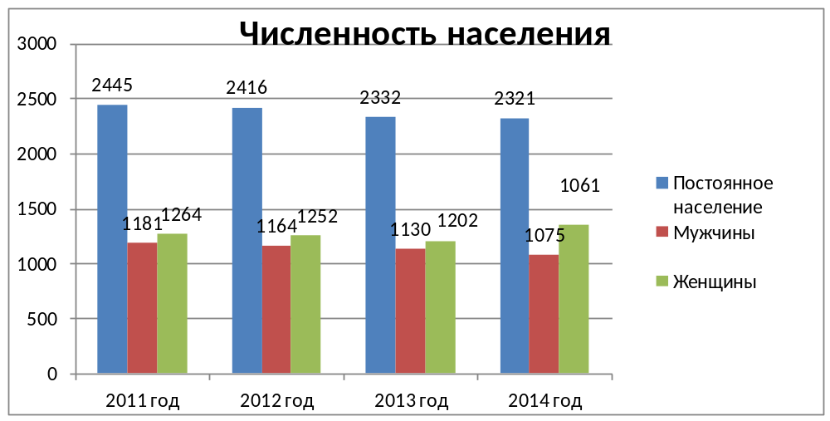

3. Уровень рождаемости, смертности.
Демографическая ситуация на территории сельского поселения характеризуется превышением смертности над рождаемостью, это мы видим в динамике с 2011 года.

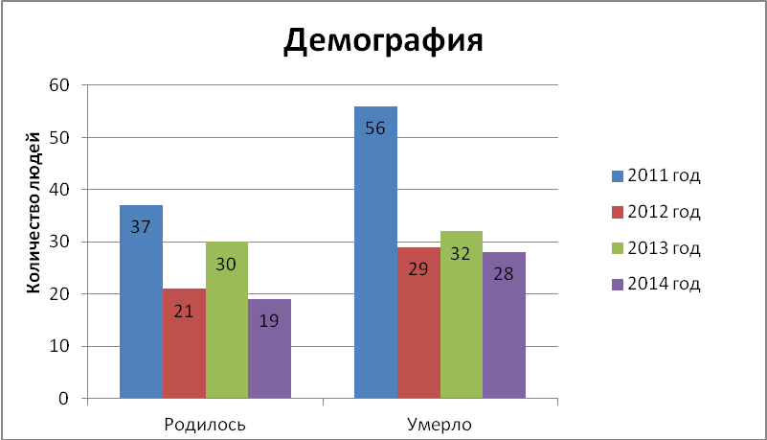

На воинском учете состоит 575 человек, призывников 28 человек, в 2014 году 4 человека пополнили ряды Вооруженных Сил.

4. Социально - демографический состав.
В возрастной структуре населения МО Перцевское начиная с 2012 года наблюдается увеличение населения старше трудоспособного возраста на 24 чел., уменьшение населения трудоспособного возраста на 355 чел., уменьшение населения младше трудоспособного возраста на 21 чел. По социально демографическому составу можно сказать следующее: граждан трудоспособного возраста в поселении 47%, моложе трудоспособного возраста 29 % это дети до 18 лет и дошкольники, старше трудоспособного возраста 24%, из их инвалидов 8,4 %. Коэффициент демографической нагрузки- 1137 человек на 1000 человек населения трудоспособного возраста, что выше, чем в среднем по району на 46% (778 чел. на 1000 чел. трудоспособного населения). Анализ демографической ситуации позволяет сделать вывод, что в ближайшие годы в поселении будут продолжаться процессы естественной убыли и миграционный отток населения. Возможные позитивные сдвиги во многом будут зависеть от складывающихся социально- экономических условий, показателей уровня и качества жизни, как в поселении, так и в целом в районе и области.

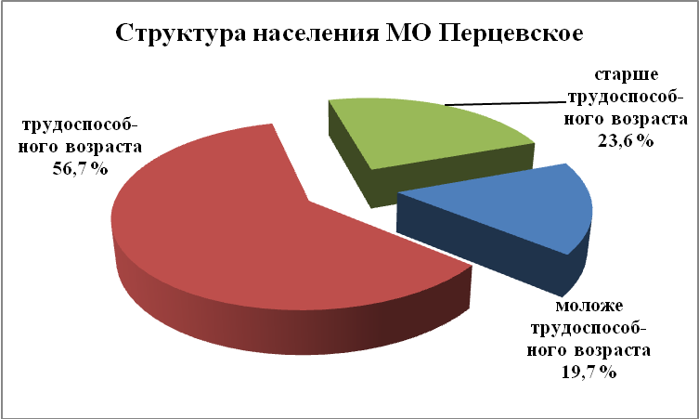
5. Образовательный уровень населения.
По образовательному уровню населения преобладают граждане со средним образование - 60%,высшее - 32%, начальное - 8%. Наиболее востребованные профессии - это рабочие профессии: доярка, тракторист, водитель. Именно в них остро нуждаются наши бюджетообразующие предприятия - сельхозпредприятия, расположенные на территории поселения и на которые молодежь идет очень неохотно. Такому крупному сельскохозяйственному предприятию, как ЗАО Племзавод «Заря», приходится привлекать на работу специалистов, рабочих и осуществлять их подвоз из других населенных пунктов.

6. Занятость населения.
По структуре занятости населения можно сказать следующее:
Основная доля граждан работает в сельском хозяйстве: средняя численность составила 533 человека со средней заработной платой в 24,5 тыс. рублей; в обрабатывающем производстве 73 человека со средней заработной платой в 16,6 тыс. рублей; в образовании занято 78 человека, средняя заработная плата составила 21,2 тыс. рублей. В динамике уровень средней заработной платы растет и по сравнению с 2010 годом вырос в два раза.

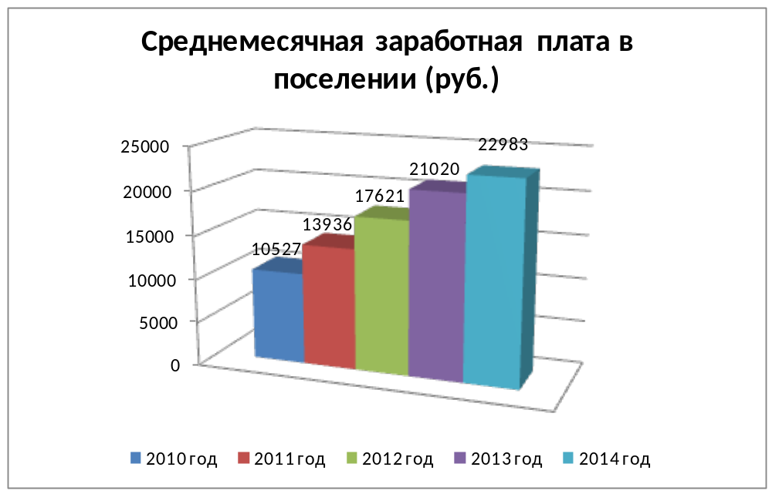

Уровень официально зарегистрированной безработицы в 2014 году составил 1,3%, в 2013 году составил 2,71%, в 2012 году 2% от общей численности. Уровень безработицы снизился на 35%, т.к. увеличилось число работающих в сельском хозяйстве, строительстве. Число зарегистрированных безработных составило 31 человек, хотя хочется отметить, что вакансии на предприятии ЗАО Племзавод «Заря» есть, но удаленность населенных пунктов не позволяет многим трудоустроиться
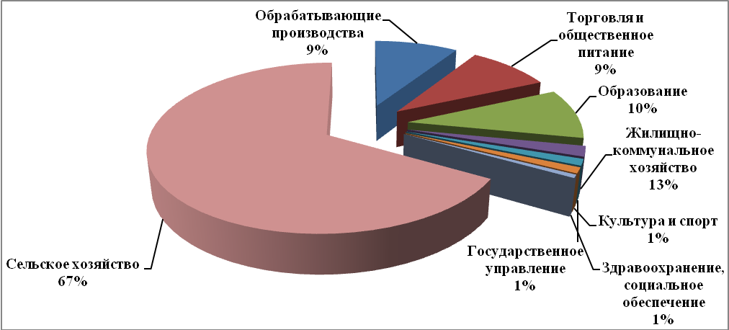
7. Экономический потенциал.
Отраслевую структуру экономики поселения составляют:
Сельское хозяйство -75%, промышленность - 11%, сфера услуг - 12%
Бюджетообразующим предприятием на территории поселения является ЗАО Племзавод «Заря», 40% экономически активного населения трудоустроено на данном предприятии. Доля налоговых поступлений в бюджет поселения от данного предприятия составила 30,7%. Инвестиции в основной капитал на данном предприятии составили 158 млн. руб. Урожайность зерновых за 2014 год составила 25,0 центнера с гектара, собрано 8,6 тыс. тонн зерна, удой на 1 корову составляет 7330 кг. Годовой надой по хозяйству 27,9 тыс. тонн, поголовье крупного рогатого скота составляет 7275 голов, в т.ч. коров 3800 голов. Основной проблемой предприятия является нехватка кадров, проблема строительства жилья (в 2014 году введен в эксплуатацию 4-х квартирный дом). В перспективах: подготовка проектно-сметной документации на строительство животноводческого комплекса на 2000 голов крупного рогатого скота. Предприятие не остается в стороне от социальных проблем: активно оказывает помощь бюджетным учреждениям, расположенным на территории д. Слобода,
В 2012 году на территории муниципального образования была представлена инвестиционная площадка под строительство свиноводческой фермы «Слобода» закрытым акционерным обществом «Шувалово».
ЗАО «Шувалово» в декабре 2012года зарегистрировало филиал в Вологодской области. В настоящее время осуществляет проект по строительству современного свиноводческого комплекса производительностью 25000 голов в год в Грязовецком районе Вологодской области вблизи дер. Слобода.
Проект был одобрен на заседании комиссии по координации вопросов кредитования аграрно-промышленного комплекса Вологодской области 24 апреля 2012 года.
По решению областной комиссии от 22 марта 2013 года ЗАО «Шувалово» признано участником подпрограммы «Экономически значимая программа «Развитие мясного животноводства Вологодской области на 2013-2020 годы»».
Реализация проекта позволит решить вопрос обеспечения потребности области в чистопородном ремонтном молодняке за счет собственных производителей, а население получит беконную свинину;
Совет директоров ЗАО «Шувалово» принял предложение ирландской фирмы «Hermitage Genetics» по созданию нуклеуса GGP/GP Hermitage по разведению племенного поголовья с высокой генетической ценностью и с высоким статусом здоровья. Заключен контракт на поставку племенных животных. Вологодский филиал ЗАО «Шувалово» будет первым в России официальным центром воспроизводства генетического материала компании «Hermitage Genetics».
Стоимость проекта: 500 049 тыс. рублей, в том числе собственные средства – 100 049 тыс. руб., заемные – 400 000 тыс. руб. Выход на проектную мощность - 2015г.
Вложено средств по состоянию на 12.12.2014г. –500705,0 тыс. руб., в том числе собственных - 103538,0 тыс. руб.(20,7% ) и кредитных – 397167,0 тыс. руб. (79,3%).
В 2013 году закончен первый этап проекта: строительство репродуктора, административно-бытового корпуса с КПП и завоз животных. Первая партия животных в количестве 509 голов завезена из Ирландии 31 октября 2013г. Вторая партия животных в количестве 733 головы поступила 13.12.2013г. Всего 1244 головы, в том числе племенных 700 голов: Крупная белая, Ландрас, Дюрок, Максгро, Пьетрен.
По состоянию на 01.12.2014 года поголовье животных составило 12360 голов. Отгрузка первой партии животных состоялась в сентябре 2014 года. На данном предприятии численность работающих составила 38,5 человек.

8. Малый бизнес.
Малый бизнес на территории представлен лесным комплексом и торговлей, средняя численность работающих на этих предприятиях составила 76 человек, среднемесячная заработная плата составила 16,9 тыс. рублей. Доля объема продукции, выпускаемой субъектами малого бизнеса в общем объеме продукции, выпускаемой организациями поселения составляет 5 %, доля занятых в малом бизнесе от общей численности работающих 9,5%. Отмечается развитие малого бизнеса в сфере лесозаготовки и лесопереработки.

9. Социальная инфраструктура.
В муниципальном образование социальная инфраструктура представлена всеми социальными объектами необходимыми для жизнедеятельности человека для комфортного проживания на селе. На территории поселения функционируют 1 фельдшерского-акушерский пункт и 4 медпункта, где предоставляется первичная медицинская помощь. Заведующая Слободским ФАПом Потемкина Н.А. заняла первое место в районном этапе областного конкурса «Народный доктор» в номинации «Народный фельдшер».
Одна из проблем данной отрасли, это обеспечение кадрами на селе. Весь медицинский персонал работающий в медицинских учреждениях пенсионного и предпенсионного возраста. Нехватка медицинских кадров это основная проблема села.

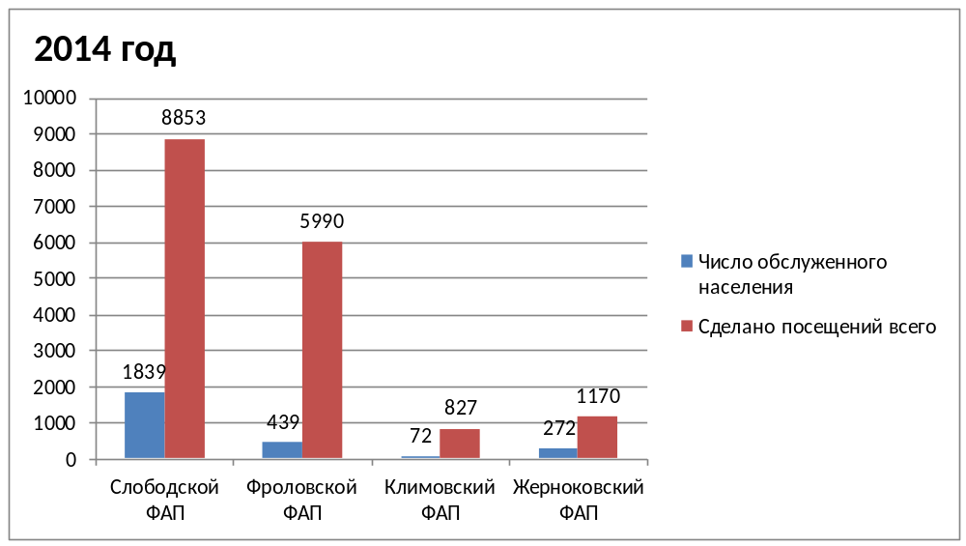

На территории МО Перцевское функционирует 4 учреждения образования: БОУ «Слободская сош им. Г.Н. Пономарева», БОУ «Фроловская оош», БДОУ «Детский сад №15», БДОУ «Детский сад №28» .
Численность работающих в дошкольных образовательных учреждениях в 2014 году составила 28 человек, из них педагогов 12 человек. Численность детей в детских садах на 1 сентября составила 113 человек, 7 групп, средняя наполняемость 16,1. (Приложение №1) К положительным моментам можно отнести следующее:
- родители не ждут очереди в детский сад годами;
- все заявления удовлетворяются.
Численность обучающихся на 01 сентября 2014 года составила 232 человека, количество классов-комплектов-18, средняя наполняемость общеобразовательных классов -12,9. Наблюдается снижение контингента по сравнению с 2010 годом на 49 человек.

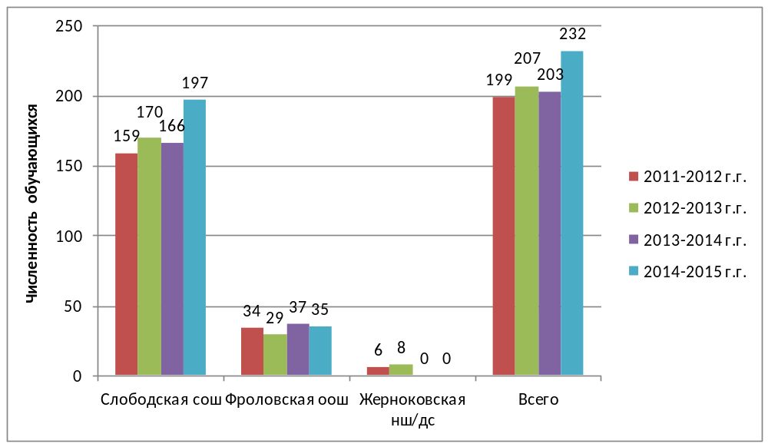

Показатели успеваемости и качества обучения являются стабильными, показатели качества обучения в 2014 году ниже уровня предыдущего года. (Приложение №2). Бюджетное образовательное учреждение «Слободская средняя общеобразовательная школа им. Г.Н.Пономарева» - одно из лучших учреждений района, пилотное учреждение по введению ФГОС основного общего образования, региональная учебно-методическая площадка «Современные образовательные технологии в условиях перехода и реализации ФГОС второго поколения». В школе реализуется программы профильного обучения и предпрофильной подготовки. Уровень профессионального мастерства педагогических работников в школе достаточно высокий.
По итогам смотра-конкурса по благоустройству и озеленению территории «Лучшая территория образовательного учреждения» БДОУ «Детский сад №15» занял первое место и получил грант на сумму 15 тыс. рублей; БДОУ «Детский сад №28» занял третье место и получил грант на сумму 7 тыс. рублей.

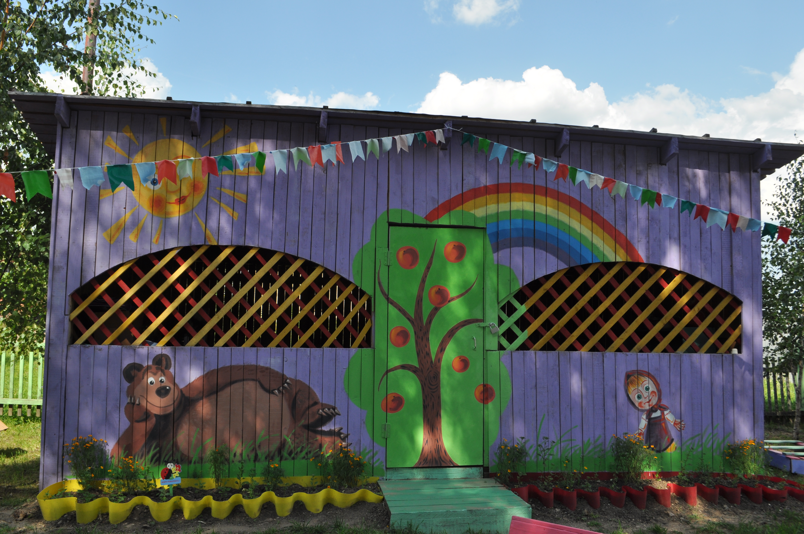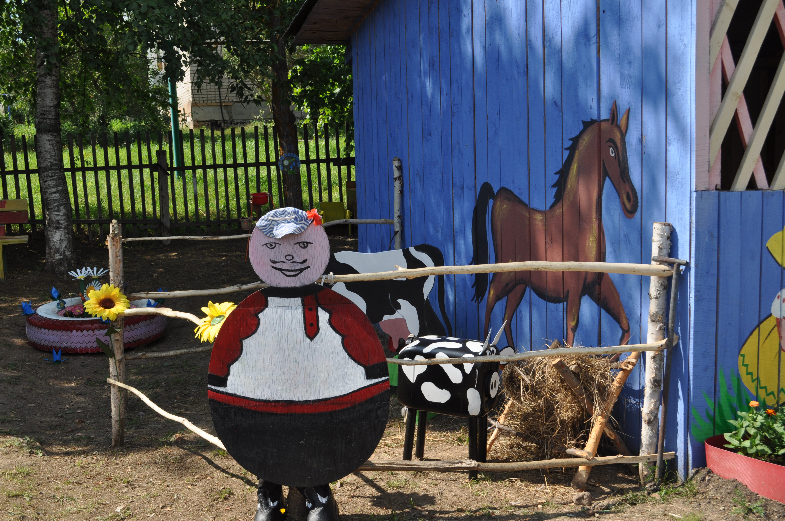

Учащиеся БОУ «Слободская средняя общеобразовательная школа им. Г.Н. Пономарева» ежегодно принимают активное участие в муниципальном этапе Всероссийской олимпиады школьников, результаты 2012-2013 уч. года: 57 участников, 3 победителя и 10 призеров, 2 участника регионального этапа; в 2013-2014 году – 7 победителей и 18 призеров.

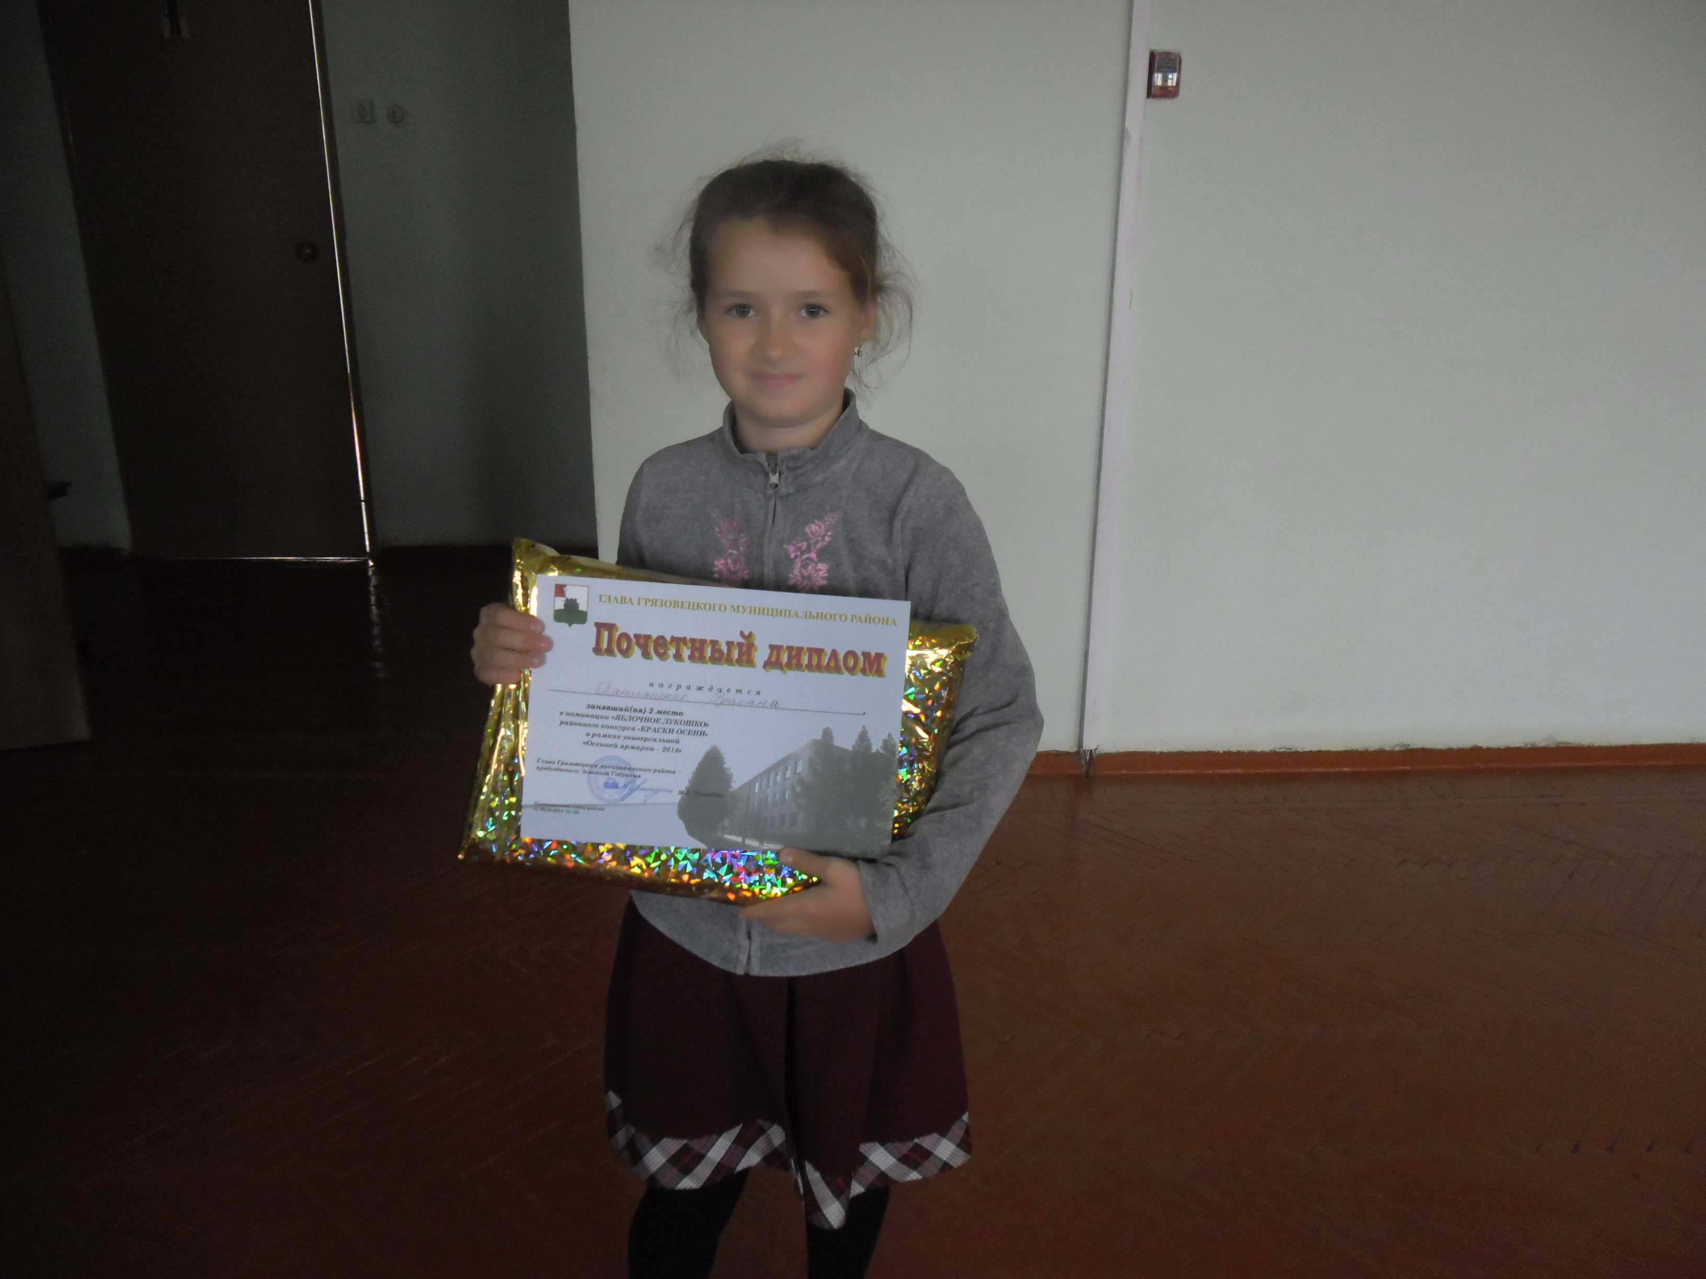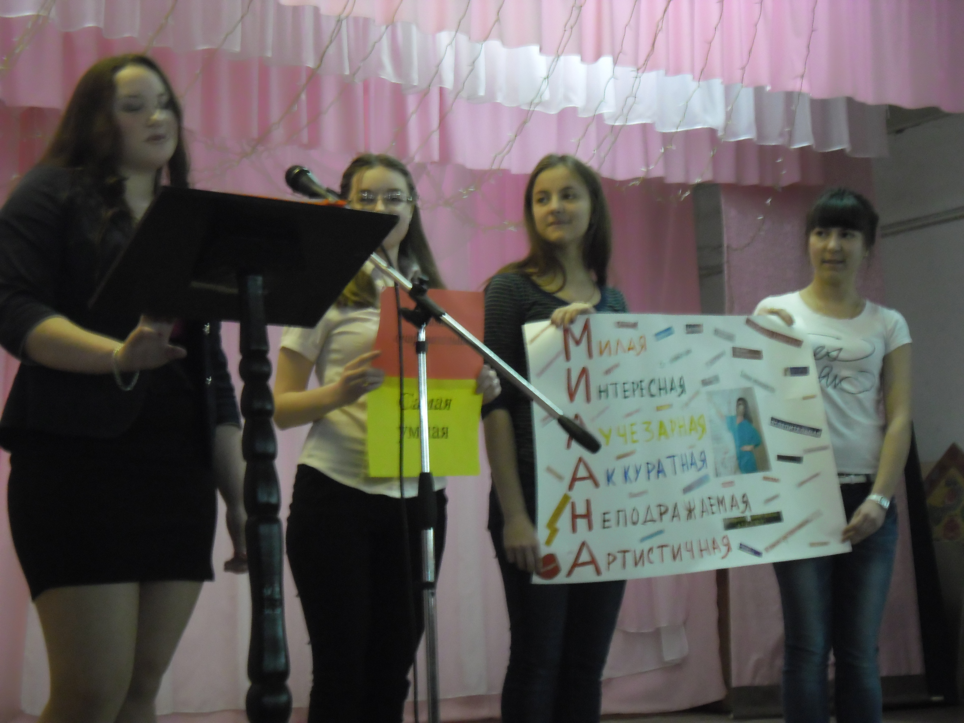

Стабильные результаты показывают выпускники Слободской СОШ, Фроловской ООШ на государственной (итоговой) аттестации выпускников (ЕГЭ и ГИА – 9). По русскому языку, математике, истории, обществознанию, географии, английскому языку в форме ЕГЭ средний бал выше показателя областного среднего бала.
Результаты мониторинговых исследований оценки качества образования в соответствии с ФГОС НОО также говорят о достаточно высоких показателях школы.
На территории МО Перцевское развивается институт приемной семьи: на 1 декабря 2014 года число приемных семей составило 10, в них 12 детей.
Учреждения образования на территории предоставляют спортивные залы для занятий физкультурой и спортом населения, также в д.Слобода имеется стадион, где проводятся и районные спортивные мероприятия. За 2014 год финансирование по данной отрасли составило 188,3 тыс.рублей. в том числе: Работа инструкторов по спорту, которые организовывают спортивные мероприятия, проведение мероприятий на 36,3 тыс.рублей, приобретение спортинвентаря 25,0 тыс.рублей, расходы на содержание спортивных залов 20,0 тыс.руб. (Приложение №3)
В 2014 году в связи с неэффективным использованием бюджетных средств были ликвидированы две сетевые единицы: Палкинский сельский клуб и Жерноковский Дом культуры. Обслуживание населения в д. Палкино и д. Жерноково проводится нестационарным способом Слободским СДК и Фроловским СДК.
В связи с этим штатное расписание БУК «Слободской СДК» было приведено в соответствие с приказом Министерства культуры Российской Федерации № 906 от 01.09.2011 «О нормативах штатной численности работников государственных и муниципальных учреждений культурно-досугового типа и библиотек» (Приложение №4)
Такие меры помогли не только выработать единый подход к управлению, скоординировать работу всех структурных подразделений, сократить расходы бюджетных средств, но в первую очередь оценить показатель качества профессиональной деятельности каждого работника, повысить эффективность учреждений культуры на территории.
Основная цель учреждения культуры МО Перцевское заключается в том, что бы сохранить и развивать народную традиционную культуру, создать условия для развития и реализации потенциальных способностей личности, для гражданского становления, духовно-нравственного и патриотического воспитания молодёжи, активизировать различные формы культурной жизни поселения; создать условия для развития туризма на территории муниципального образования; направить желание, стремление и усилия самих жителей на улучшение своей жизни.
В связи с этим, в учреждениях культуры функционируют кружки, клубные формирования и клубы по интересам различной направленности для всех возрастных категорий.

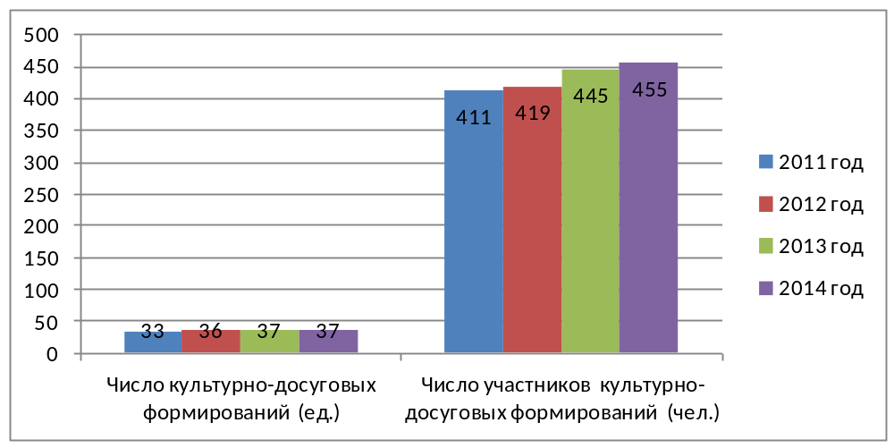

Одним из основных показателей деятельности учреждения являются количество участников кружков, клубных формирований и клубов по интересам. С каждым годом увеличивается число участия творческих коллективов БУК «Слободской СДК» в конкурсах областного и районного уровня. Участники художественной самодеятельности активно выступают на различных межпоселенческих мероприятиях, фестивалях. (Приложение №5)
В 2014 году театральному коллективу «Чиполлино» присвоено звание «Образцовый художественный коллектив». Активно функционируют и творчески развиваются: молодежный вокальный ансамбль «Девчата», ветеранский ансамбль «Околица», кружки декоративно-прикладного творчества, клубное объединение «Поиск», вокальный ансамбль «Ивушки», клуб ветеранов «Забавушка», агитбригады Слободского СДК и Фроловского СДК.

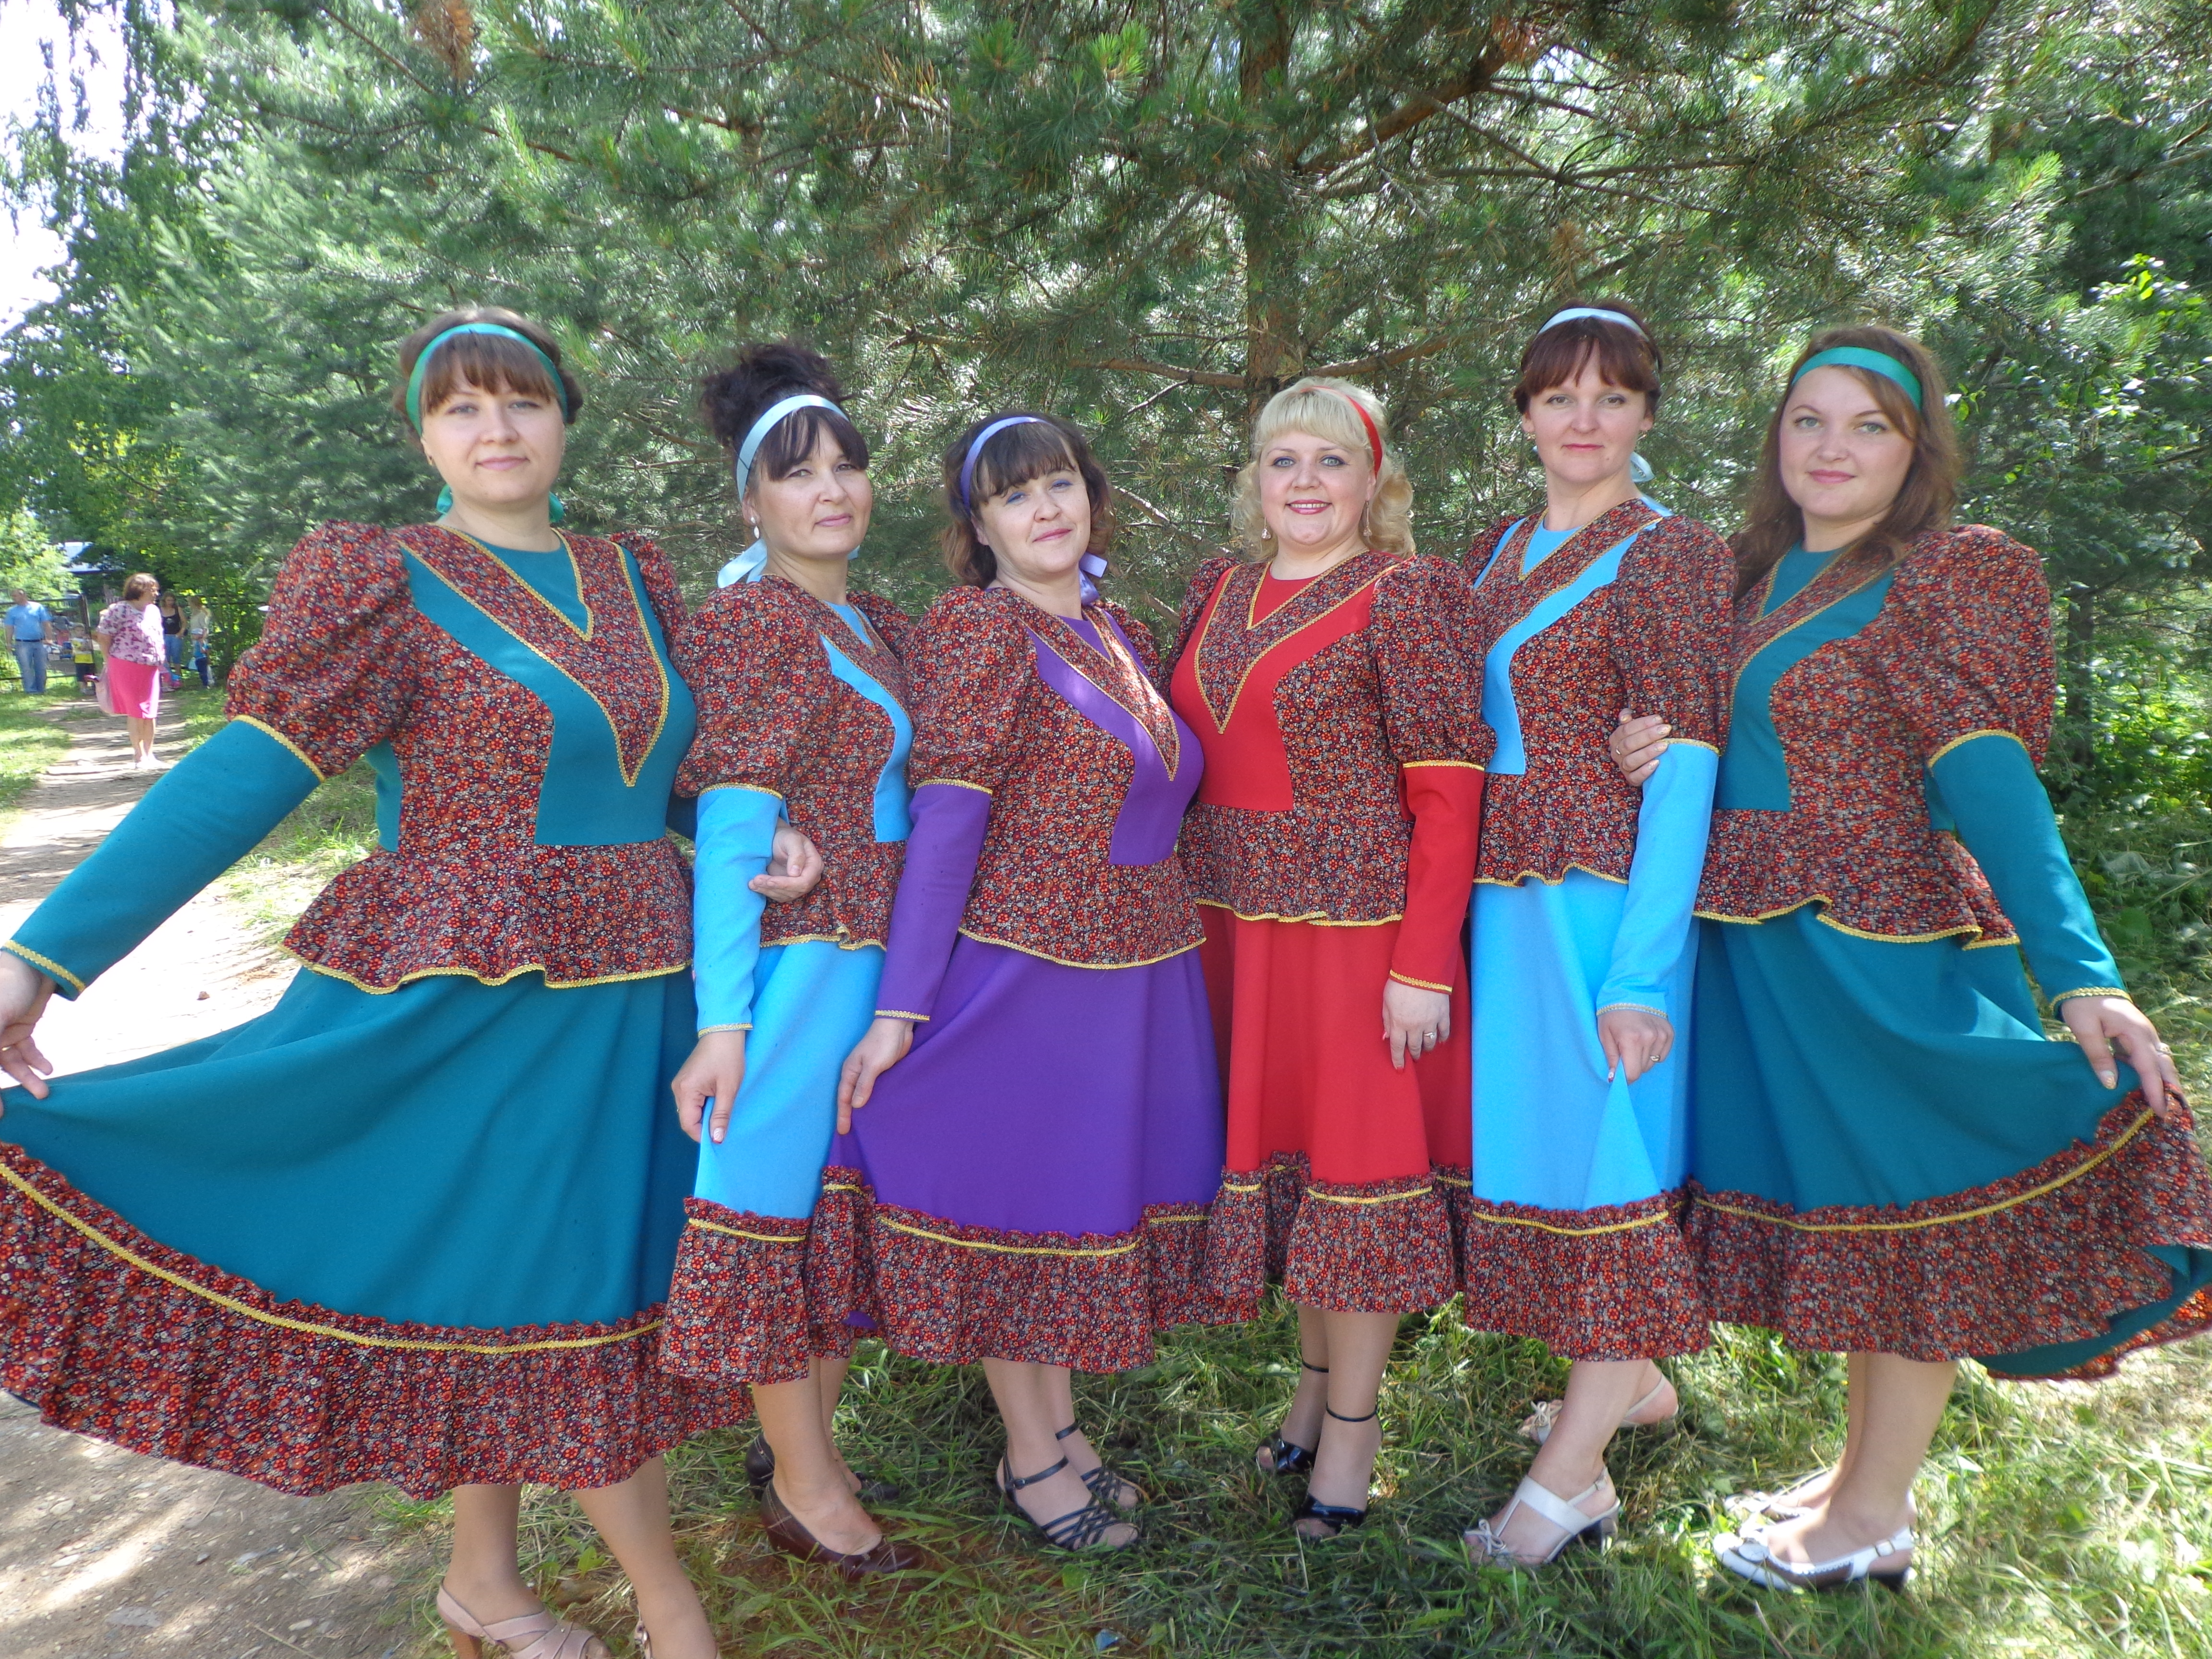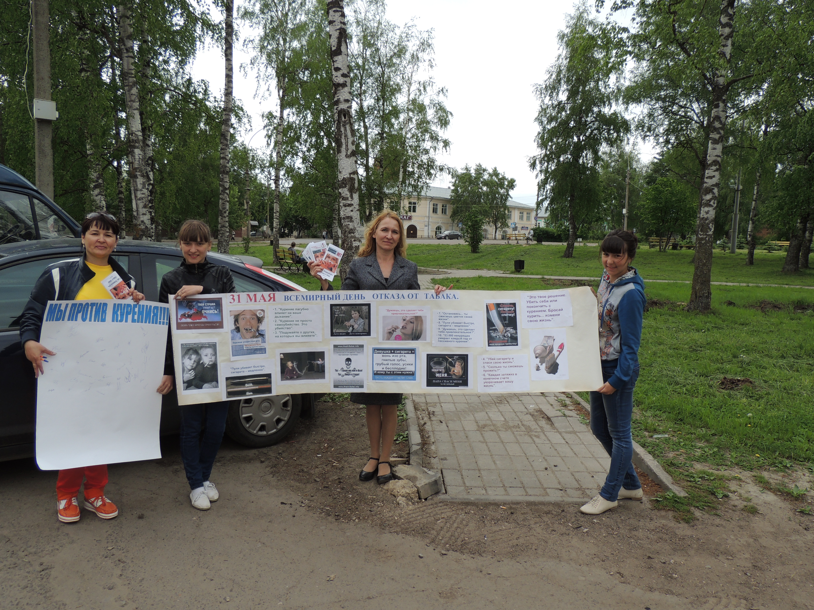

Важным критерием работы учреждения является организация досуга населения путём организации и проведения мероприятий различного характера.

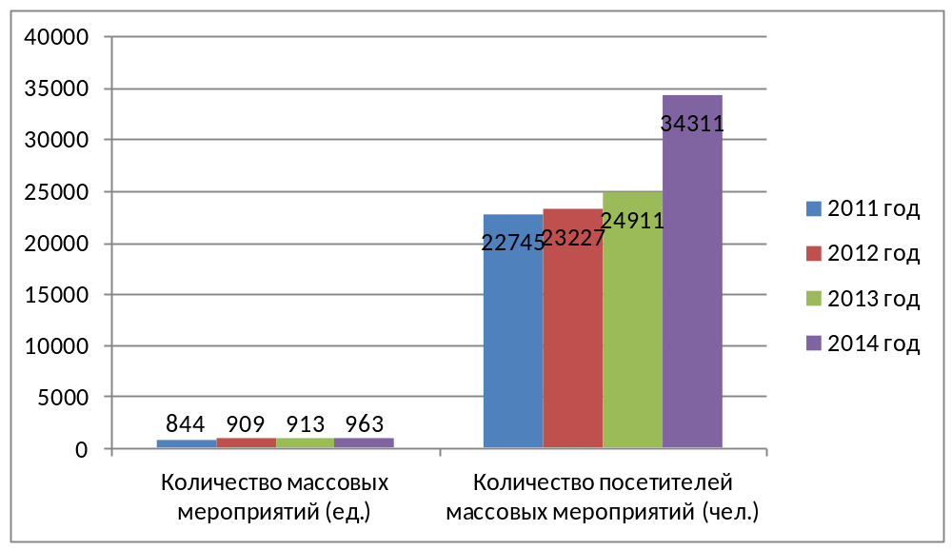

С каждым годом увеличивается количество проводимых мероприятий, и соответственно увеличивается количество посетителей этих мероприятий. Увеличение этого показателя говорит о качестве проводимых мероприятий, заинтересованности населения в предоставляемой услуге. Мероприятия, проводимые в учреждениях культуры, не являются только развлекательными, большое внимание уделяется профилактике правонарушений, здоровому образу жизни, нравственному и духовному воспитанию подрастающего поколения, работе с ветеранами и инвалидами, организации досуга молодёжи.
Постепенно увеличивается количество платных мероприятий, при этом увеличивается и количество посещений на платных мероприятиях. За период 2011- 2014 годов количество посетителей платных мероприятий выросло на 74,5%, доходы от предпринимательской деятельности увеличились в 2,2 раза.

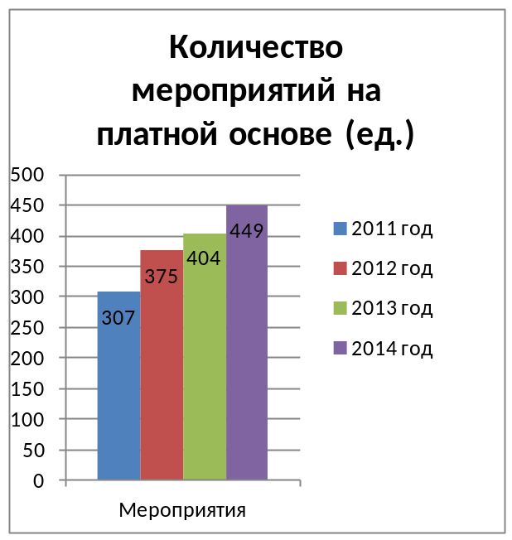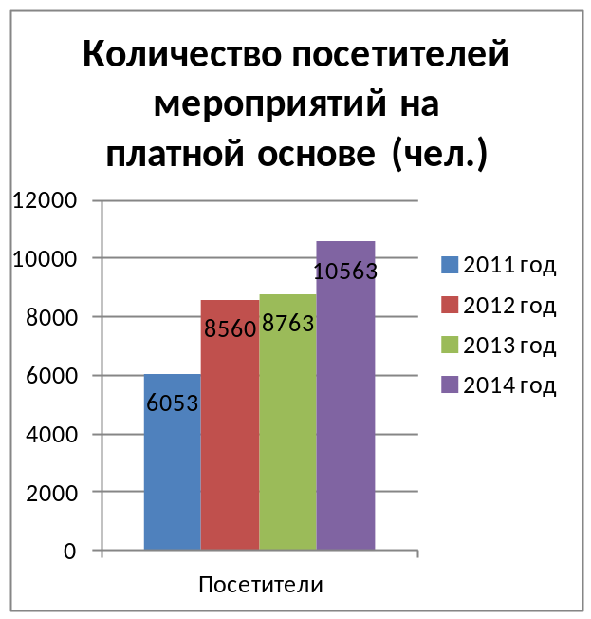

Доходы от оказания платных услуг с каждым годом растут, расширяются виды платных услуг.

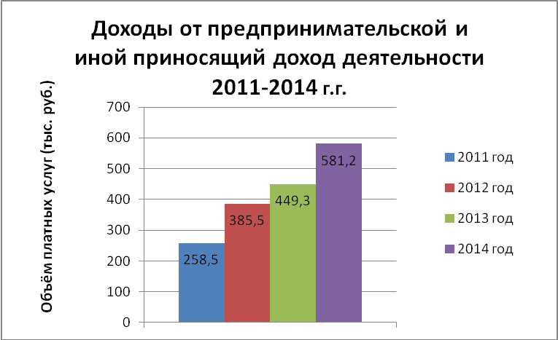

Особое внимание уделяется привлечение туристов на территорию муниципального образования Перцевское. Для этого разработан и реализуется туристский проект «В гости к тётушке Корове» на базе Фроловского СДК.
Проект реализуется по нескольким направлениям. Во-первых, приобщение детей дошкольного возраста к русской культуре путем проведения тематических мероприятий. Театрализованные представления, народные подвижные игры формируют у детей первоначальное представление о сельской жизни, ее культуре и истории.
Во-вторых, работниками Дома культуры разработаны туристские программы, приуроченные как к народным, так и церковным праздникам, которые ориентированы на детей школьного возраста. Экскурсионный материал на доступном уровне знакомит детей с сельским бытом, традициями, обычаям и обрядами русской культуры, с народными играми. Данные направления деятельности позволяют развивать познавательные способности детей, формировать их нравственный облик, воспитывать уважительное отношение к истории и традициям своих предков. Приобретая на школьных занятиях по истории и культуре России теоретические знания, дети могут применить их в практической деятельности путем посещений мастер-классов народных промыслов.
В-третьих, представленный спектр туристских программ, включая посещение музейных комнат, привлекает взрослое население. Широкий интерес к русской культуре был и остается одной из потребностей среди людей старшего поколения.
Главным успехом эффективной деятельности учреждения являются квалифицированные кадры, способные прогнозировать потребность общества, смело экспериментировать и применять нестандартные формы в работе. Для этого необходимо повышение квалификации, участие в конференциях, совещаниях, круглых столах, методических днях, прохождение переобучения, получение дополнительного образования

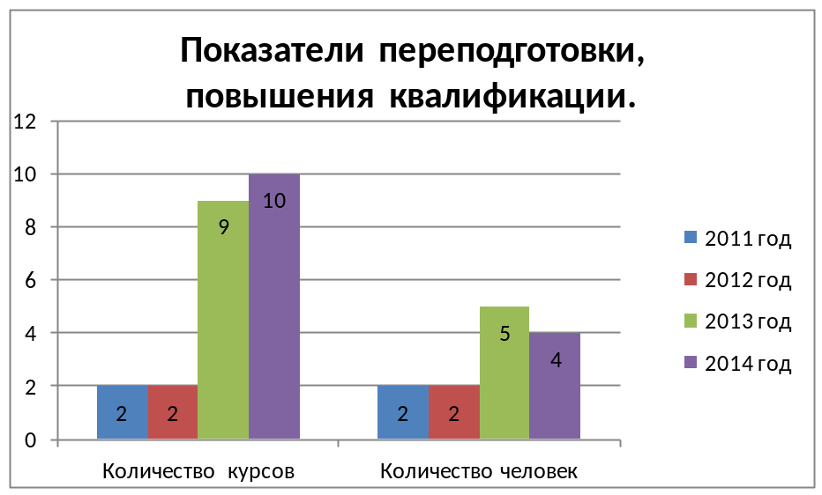
В 2014 году на базе БУК «Слободской СДК» проводились областные семинары для работников культуры:
- Областной семинар по обмену опытом с работниками учреждений культуры Карелии;
- Областной семинар «Традиции и инновации в социокультурной сфере деятельности учреждений культуры Грязовецкого муниципального района» на примере работы Слободского СДК, Фроловского СДК.
Участие в 2014 году в государственных программах Российской Федерации и федеральных целевых программах.

№ п/п | Учреждение | Наименование программы | Объем выделенных и освоенных средств  (тыс. руб.)
 |  |  | Федеральный бюджет | Областной бюджет | Бюджет МО Перцевское
1. | Слободской СДК | Подпрограмма «Безбарьерная среда» государственной программы «Социальная поддержка граждан в Вологодской области на 2014-2018 годы» | 55,00 | - | 105,2
2. | Слободской СДК | Содействие в трудоустройстве незанятых инвалидов на оборудованные (оснащённые) для них рабочие места в рамках программы «Содействие занятости населения, улучшение условий и охраны труда в Вологодской области на 2014-2018г.» | 65,5 | 3,4
Для того, что бы здания учреждений культуры имели приглядный вид, и посетителям было уютно и комфортно посещать мероприятия, а также в целях санитарного и противопожарного состояния зданий проводятся ежегодные косметические ремонты помещений, проводятся энергосберегающие мероприятия. (Приложение 6)
В 2014г. за счёт внебюджетных источников и участия в целевых программах была обновлена аппаратура, приобретены световые эффекты, микрофоны, оргтехника.

Ключевыми проблемами в данной отрасли являются:
1. Бюджетные финансирование по отрасли «культура» не соответствует затратам на содержание учреждений.
2.В нормативе по отрасли не предусмотрены затраты на капитальные ремонты учреждений и их развитие.

10. Социальная защита.
Меры социальной поддержки, предоставляемые в денежной форме, являются одним из источников обеспечения денежных доходов отдельных категорий граждан, самыми многочисленными из которых являются люди пожилого возраста, семьи с детьми и инвалиды. (Приложение 6)
Получателями субсидий на оплату жилья и коммунальных услуг являются 86 семей, общая сумма предоставленных субсидий за 2013 год составила 1599,10 тыс. руб.
Особое внимание в области уделяется поддержке семьи и детей. По состоянию на 04 декабря 2014 года в муниципальном образовании Перцевское проживает 28 многодетных семей, из них 1 приемная.
С 01 июля 2012 года выплачивается единовременная денежная выплата в сумме 100 тыс. рублей при рождении после 31 декабря 2010 года третьего или последующего ребенка при достижении ребенком возраста полутора лет. За 2014 год данная выплата произведена 1 получателю.
С 1 января 2013 года предоставляется новая ежемесячная выплата малоимущим семьям при рождении третьего и каждого последующего ребенка. Выплата производится на детей, рожденных после 31 декабря 2012 года, до достижения ребенком возраста 3 лет, ее размер в 2014 году составляет 7196 рублей в месяц. Данной мерой социальной поддержки – воспользовались 3 получателей.
В целях поддержки малоимущих семей и граждан, находящихся в трудной жизненной ситуации, в районе реализуется закон «О государственной социальной помощи в Вологодской области». Различные виды государственной социальной помощи (единовременная социальная помощь, социальное пособие на основании социального контракта и ежеквартальное пособие) в 2014 году получили 138 семей на общую сумму 370,5 тыс.руб.
Приоритетным направлением социального обслуживания является надомное обслуживание. В 2014 году 41 пожилых людей и инвалидов, утративших способность к самообслуживанию, получали социальную помощь на дому, что позволило им продолжить проживание в привычных домашних условиях.
Особое внимание уделяется доступности социальных услуг сельским жителям. За 2014 год социальными участковыми принято 1522 граждан, обследовано 155 семей, на социальном патронаже находится 18семей.
В 2014 году Комплексный центр социального обслуживания населения предоставлял услуги социального сопровождения. Впервые получателями услуги социального сопровождения стали не только семьи, воспитывающие детей-инвалидов и детей с ограниченными возможностями здоровья, но и неполные семьи, молодые и одинокие инвалиды. Данной услугой воспользовались 27 семей. По сравнению с 2013 годом расширился спектр предоставляемых услуг в рамках социального сопровождения. В текущем году наиболее востребованными стали мероприятия по получению реабилитации, содействие в получении психолого-педагогических консультаций и врачей узкой специализации, посредничество в решении жилищно-бытовых и материальных проблем, получение правовой помощи. Гражданам, проживающим в отдаленных сельских поселениях, имеется возможность часть услуг предоставлять дистанционно.
Социальное сопровождение участковыми социальными работниками направлено на улучшение качества жизни семей (граждан), оказание помощи семьям, в первую очередь, воспитывающих детей-инвалидов, в создании благоприятных и безопасных условий жизнедеятельности, социализации и поддерживающей среды.
Участие в проекте приняли 3 семьи.
В соответствии с Указанием Президента РФ от 31 мая 2012 года №Пр-1438 осуществляется вручение персональных поздравлений Президента РФ в юбилейный день рождения начиная с 90-летнего юбилея в 2014 году в муниципальном образовании поздравлено 1 человек.
На территории созданы четыре первичных организаций пенсионеров и инвалидов, которые возглавляют неравнодушные люди, также являющиеся пенсионерами. Проводят огромную работу, не требуя ничего взамен, активно участвуя во всех мероприятиях, проходящих в поселении, а также в районных и областных, являясь инициаторами многих из них. Благодарим всех пенсионеров за их активную жизненную позицию и надеемся, что они и в дальнейшем будут принимать активное участи в жизни поселения.

- Инженерная инфраструктура.
В настоящее время эксплуатация систем коммунальной инфраструктуры муниципального образования Перцевское характеризуется высокой вероятностью возникновения ситуаций, которые могут привести к нарушению функционирования систем жизнеобеспечения населения, к увеличению количества случаев предоставления коммунальных услуг ненадлежащего качества, а также загрязнению окружающей среды.
Основные причины возникновения обозначенных проблем – высокий уровень износа систем коммунальной инфраструктуры и их технологическая отсталость.
Для повышения качества и надежности предоставления коммунальных услуг, развития комплекса в целом за счет нового строительства, реконструкции и модернизации систем коммунальной инфраструктуры необходимо обеспечить масштабную реализацию проектов модернизации систем коммунальной инфраструктуры.
Для этого в МО Перцевское были разработаны и приняты схемы теплоснабжения, водоснабжения и водоотведения.
Основными целями разработки схем теплоснабжения являются повышение надежности работы систем теплоснабжения в соответствии с нормативными требованиями, минимизация затрат на теплоснабжение в расчете на каждого потребителя в долгосрочной перспективе, обеспечение жителей поселения тепловой энергией, а также обеспечение безопасности системы теплоснабжения.
В целях обеспечения населения Вологодской области качественной питьевой водой, сохранения, восстановления и эффективного использования водных ресурсов области, снижения загрязнения водных объектов и негативного воздействия вод на объекты экономики и жизнедеятельности населения Правительством области утверждена долгосрочная целевая программа "Вода Вологодчины" на 2011 - 2020 годы.
В соответствии с программой на территории МО Перцевское запланировано:
1) Департаментом строительства и жилищно-коммунального хозяйства на 2016-2017гг. строительство систем водоснабжения в МО Перцевское.
2) Департаментом природных ресурсов и охраны окружающей среды области на 2016-2020гг. капитальный ремонт и реконструкция ОСК в населенных пунктах д. Фрол и д. Слобода.
Предоставлением услуг населению по теплоснабжению, водоснабжению, водоотведению занимается муниципальное унитарное предприятие Грязовецкая «Электротеплосеть», также выполняющая функции управляющей компании.
Основной проблемой данного предприятия является задолженность населения за предоставленные услуги, которые составили 2,846 тыс. рублей.
Ни один дом на территории муниципального образования официально не признан ветхим или аварийным, хотя процент износа в жилищном фонде велик. Ветхий МКД расположенный по адресу д. Слобода, ул. Московская, д.9 находится в стадии признания аварийным. Уровень благоустроенности жилья составляет 33 % от всего жилого фонда. Площадь земельных участков, предоставленных для индивидуального жилищного строительства в течение отчетного года в расчете на 1 жителя - 0,15 гектар на человека. Выдано 19 разрешения на строительство объектов на территории МО Перцевское. Оформлено и утверждено 38 градостроительных планов на земельные участки. Выдано 8 разрешений на ввод в эксплуатацию законченных строительством объектов на территории МО Перцевское. Введен в эксплуатацию МКД в д. Палкино 217,4 квадратных метра.
Одной из основных задач, решаемых администрацией сельского поселения, является вопрос улучшения жилищных условий граждан, проживающих на территории сельского поселения. За отчетный период рассмотрено 8 заявлений о постановке на учет в качестве нуждающихся в жилом помещении, из которых 8 семей поставлены в очередь на улучшение жилищных условий. Всего в очереди на улучшение жилищных условий стоят 28 граждан, большинство нуждающихся изъявляют желание участвовать в программе «Устойчивое развитие сельских территорий на 2014-2017 годы и на период до 2020 года» и улучшить свои жилищные условия путем строительства жилого дома на территории поселения.
12. Землеустройство.
Общая площадь земель поселения составляет 60729 гектаров: в том числе земли населенных пунктов 1620 гектар, земли сельскохозяйственного назначения 54715 гектар, земли промышленности 615 гектар, земли запаса 1975 гектар, земли лесного фонда 1804 гектар. В 2014 году проведено 3 аукциона на котором было продано 8 земельных участков площадью 11782 кв.м., на общую сумму 563,7 тыс. рублей. Выкуплено гражданам в собственность 5 земельных участков площадью 6792 кв. м., на общую сумму 55,5 тыс. рублей. С аукциона, проведенном муниципальным образованием Перцевское продано муниципальное имущество здание клуба и земельный участок в д. Большие Дворища на сумму 104,5 тыс. рублей.
По договорам купли-продажи перешли в обще-долевую собственность гражданам от ООО «Металресурс» 56 земельных участка площадью 15,8 га под индивидуальное жилищное строительство в д. Становищево.
Предоставлено 7 земельных участков в аренду гражданам для индивидуального гаражного строительства общей площадью 183 кв. м.
Муниципальному образованию Перцевское предоставлены земельные участки в бессрочное пользование под газопровод общей площадью 3075 кв. м., из них в границах н.п. Палкино площадью 2421 кв.м., за границами н.п. 654 кв. м. Под строительство газопровода к свинокоплексу ООО «Шувалово» предоставлены земельные участки из земель н.п. Слобода и Калинкино, общей площадью 7691 кв.м. Земельные участки многодетным семьям в 2014 году не предоставлялись.
Отказались граждане от права собственности на 5 земельных участка, предоставленных для ведения личного подсобного хозяйства общей площадью 1,84 га., в отношении которых зарегистрировано право муниципальной собственности за муниципальным образованием Перцевское.
В течение отчетного периода, проведена 21 проверка соблюдения земельного законодательства в рамках осуществления муниципального земельного контроля, из них17 плановых проверок и 4 внеплановые проверки из которых 2 проверки индивидуальных предпринимателей на площади 13 527 кв.м., физических лиц 15 плановых проверок на площади 66 499 кв. м., и внеплановых проверок на площади 9800 кв.м. В результате проводимых проверок граждане, оформили правоустанавливающие документы на пользование земельными участками, дана консультация гражданам по неиспользованию земельных участков, выписаны предписания об устранении нарушения земельного законодательства, заместителем главного государственного инспектора Грязовецкого района вынесены постановления о назначении административного наказания в виде штрафа на общую сумму 1000 рублей.
Продолжается работа по оформлению невостребованных земельных долей из 692 паев, за отчетный период зарегистрировано право муниципальной собственности за муниципальным образованием Перцевское на 116 невостребованных земельных долей, находится на рассмотрение в суде 140 исковых заявления о признании права муниципальной собственности на земельные доли. Заключен договор на выполнение кадастровых работ по подготовке проекта межевания по выделу земельных участков из 37 земельных долей на местности и порядке ознакомления с проектом межевания. ООО «Веха». (Приложение №8)
13. Благоустройство.
Также одним из приоритетных направлений является работа по благоустройству территории населенных пунктов поселения. В 2014 году размер средств составил 1962 тыс.руб. в том числе: на содержание уличного освещения 1095,6 тыс. руб., на уборке территории в течении года 388,2 тыс.руб., озеленение 39,5 тыс.руб., транспортные услуги по вывозу мусора 16,5 тыс.руб., содержание мест захоронения 122,1 тыс.руб., разработка схем теплоснабжения 40,0 тыс.руб., разработка и экспертиза проекта газоснабжения д. Палкино 260,1 тыс. руб. Собственными силами проведено обустройство и озеленение родника «Троеручица»
Традиционно на территории проводятся весной и осенью субботники по уборке территории, где активные граждане убирают не только территорию своего дома, но и места общего пользования. Хочется выразить благодарность этим гражданам за поддержку и активную жизненную позицию, а также благодарность тем руководителям предприятий, кто ведет работу по озеленению прилегающих территорий, стремиться каждый год сделать что-то новенькое и интересное.

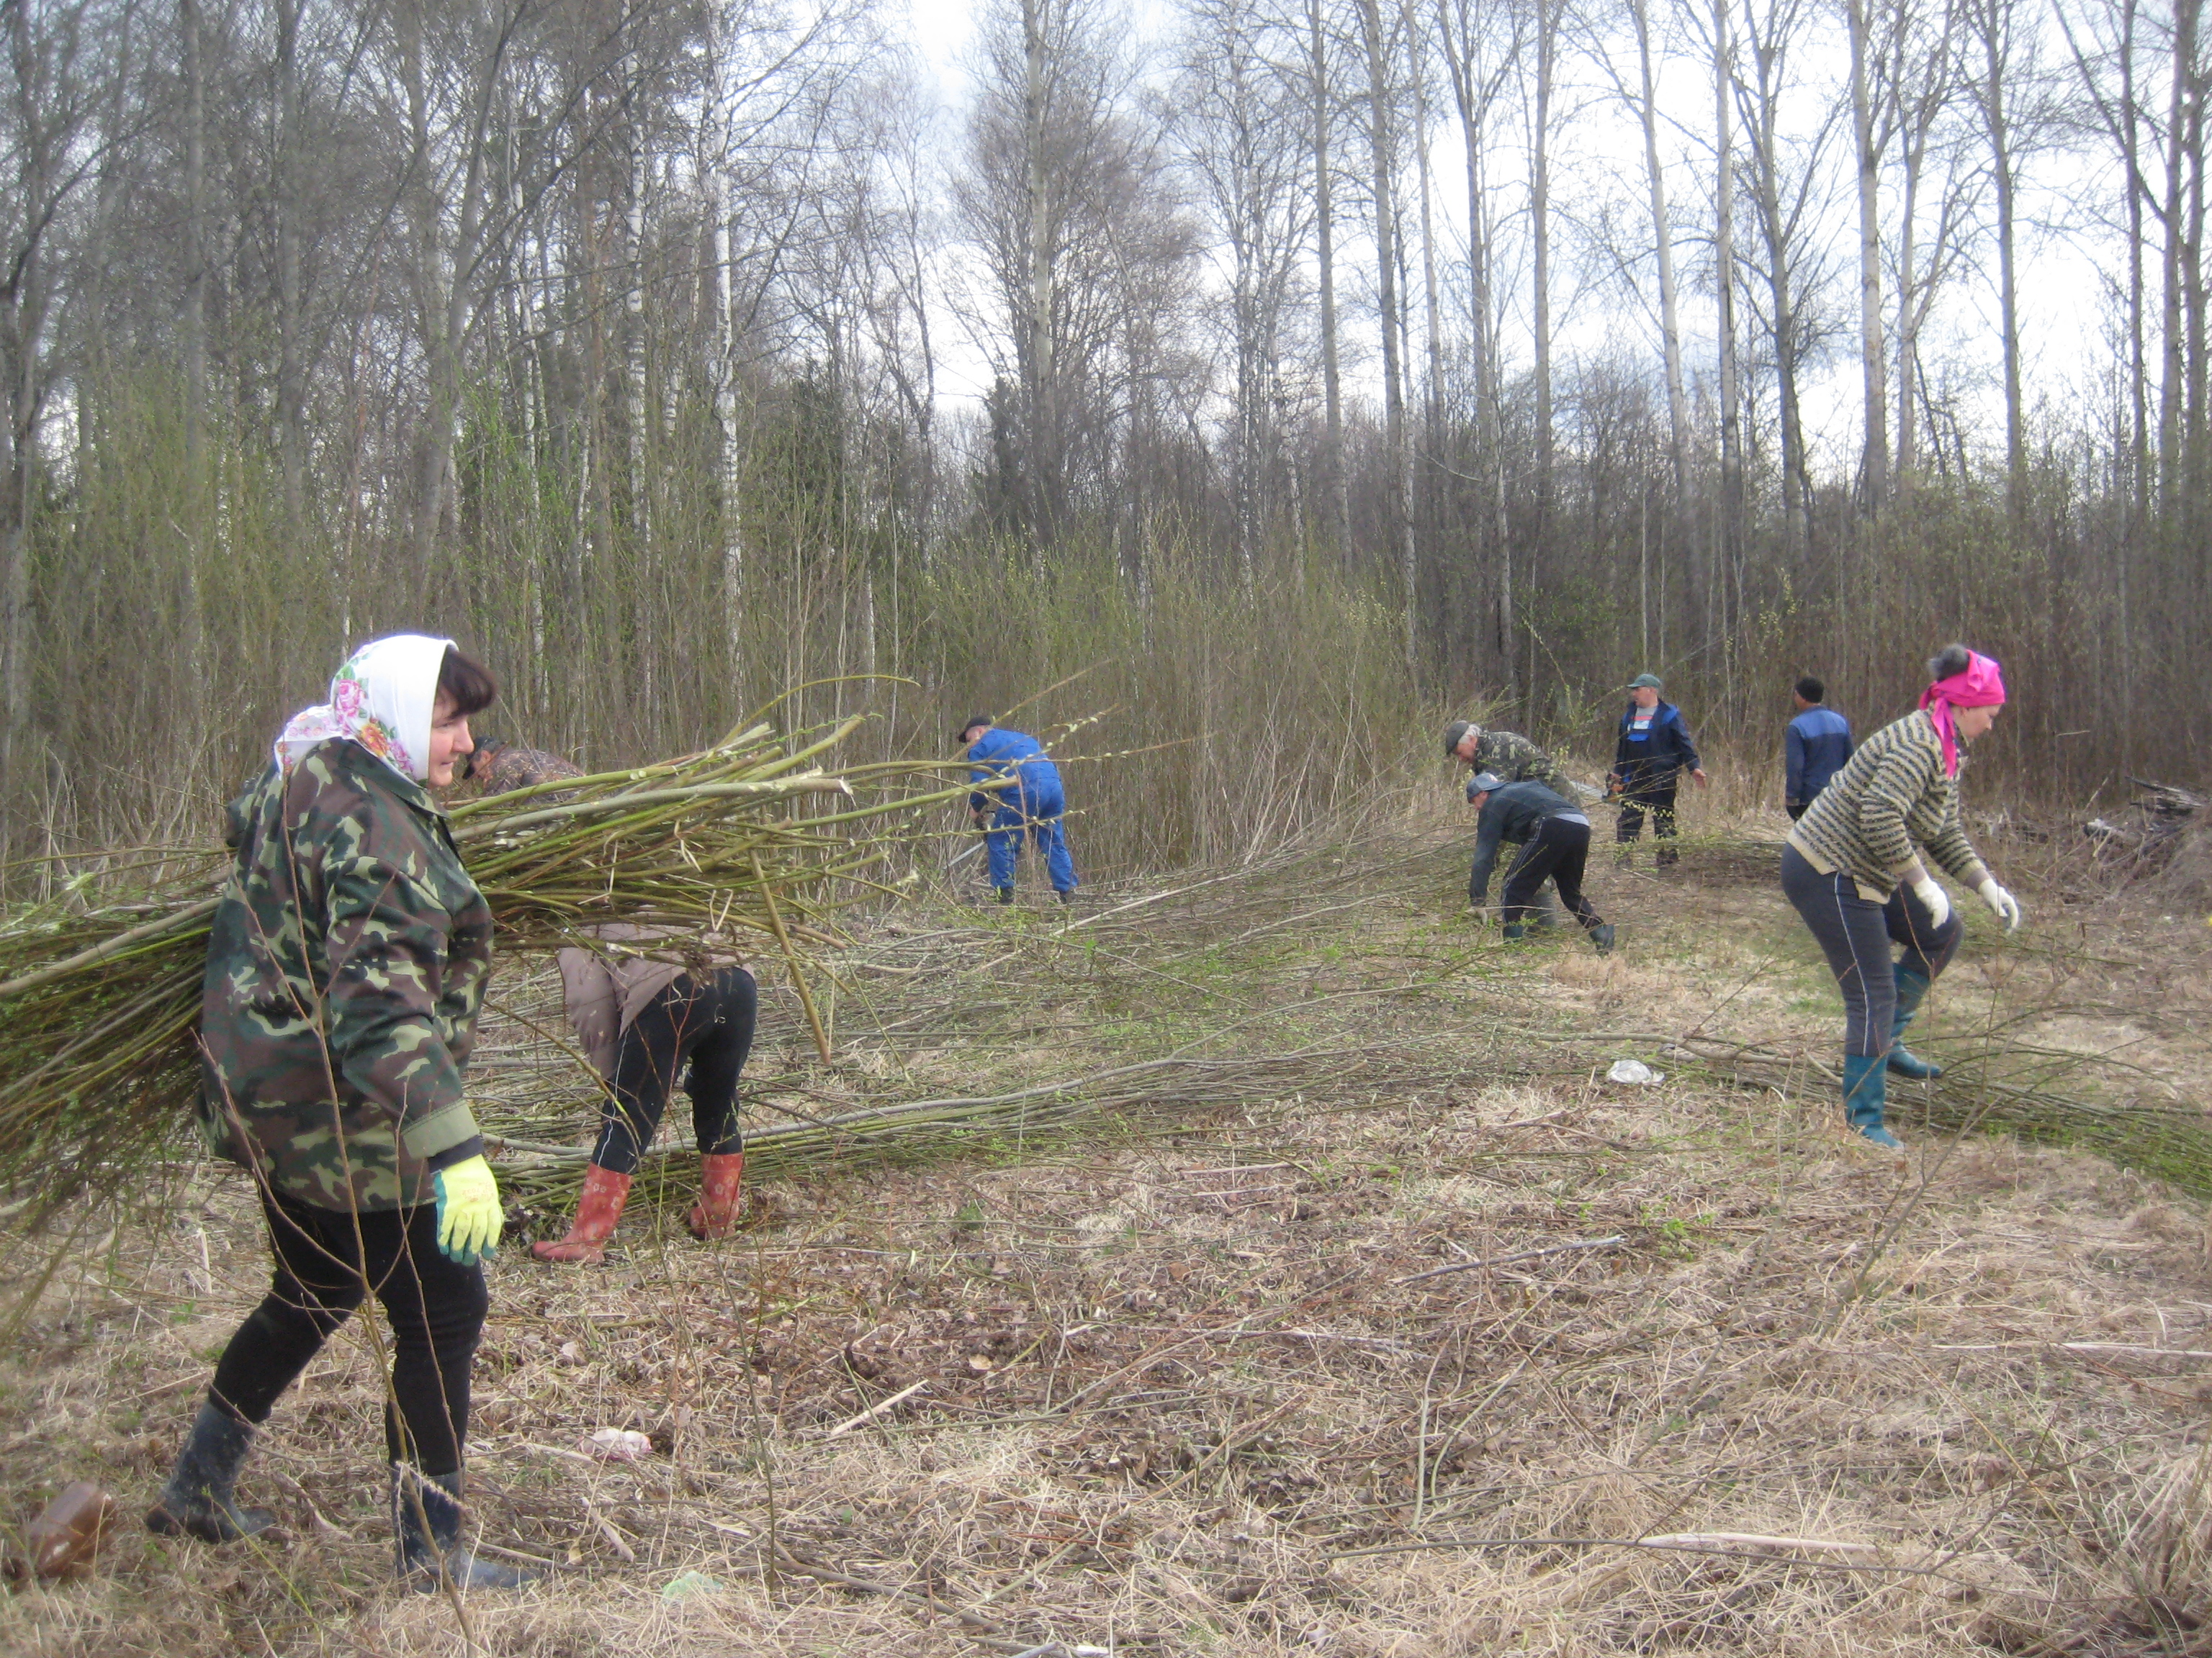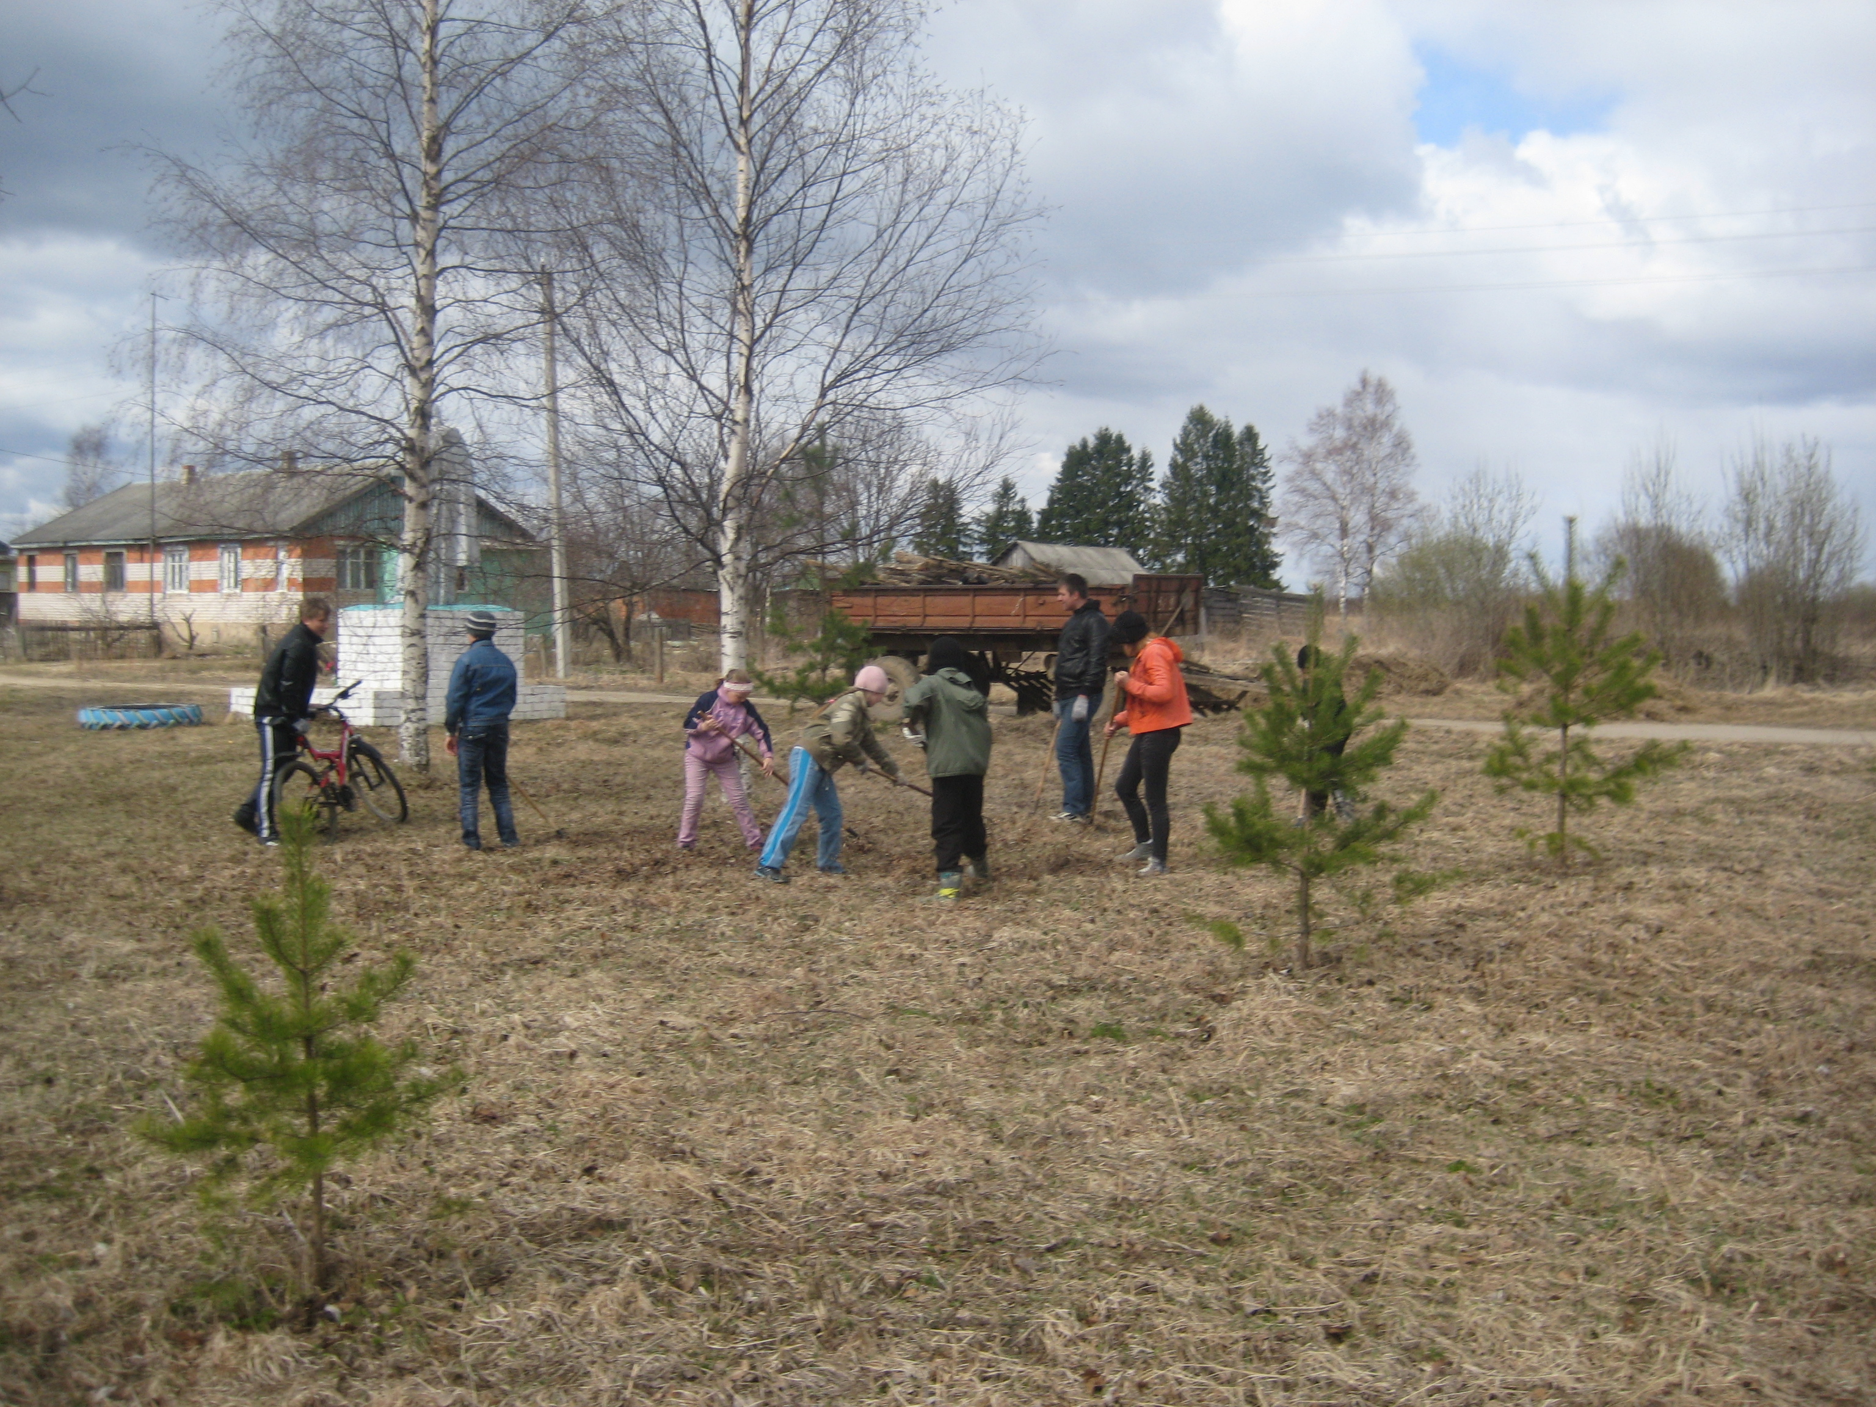

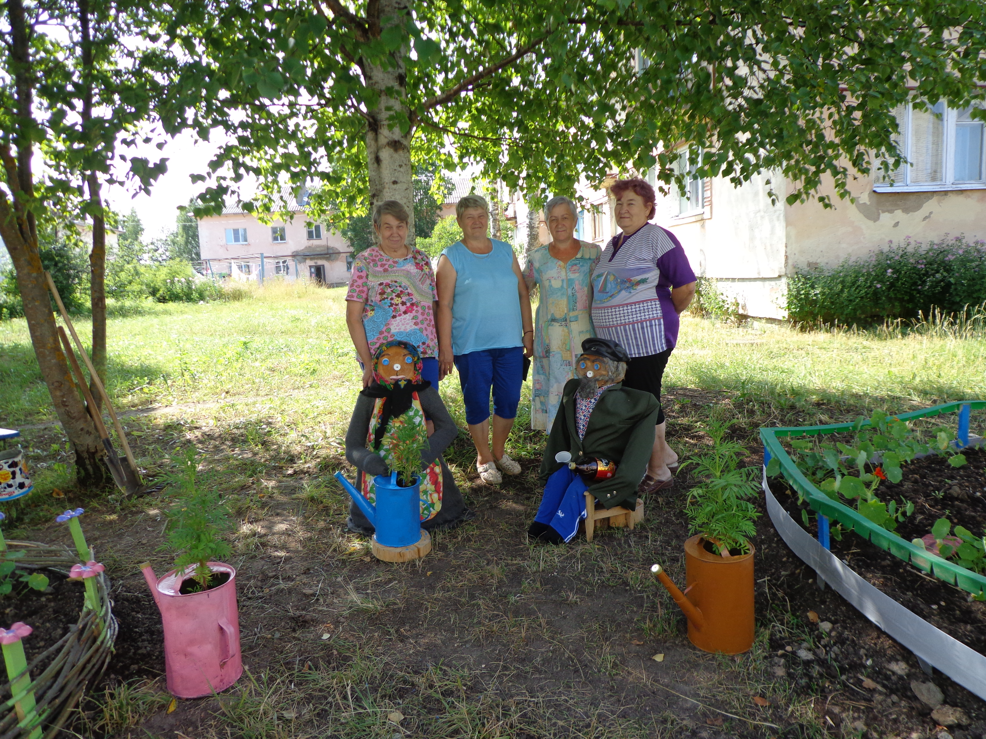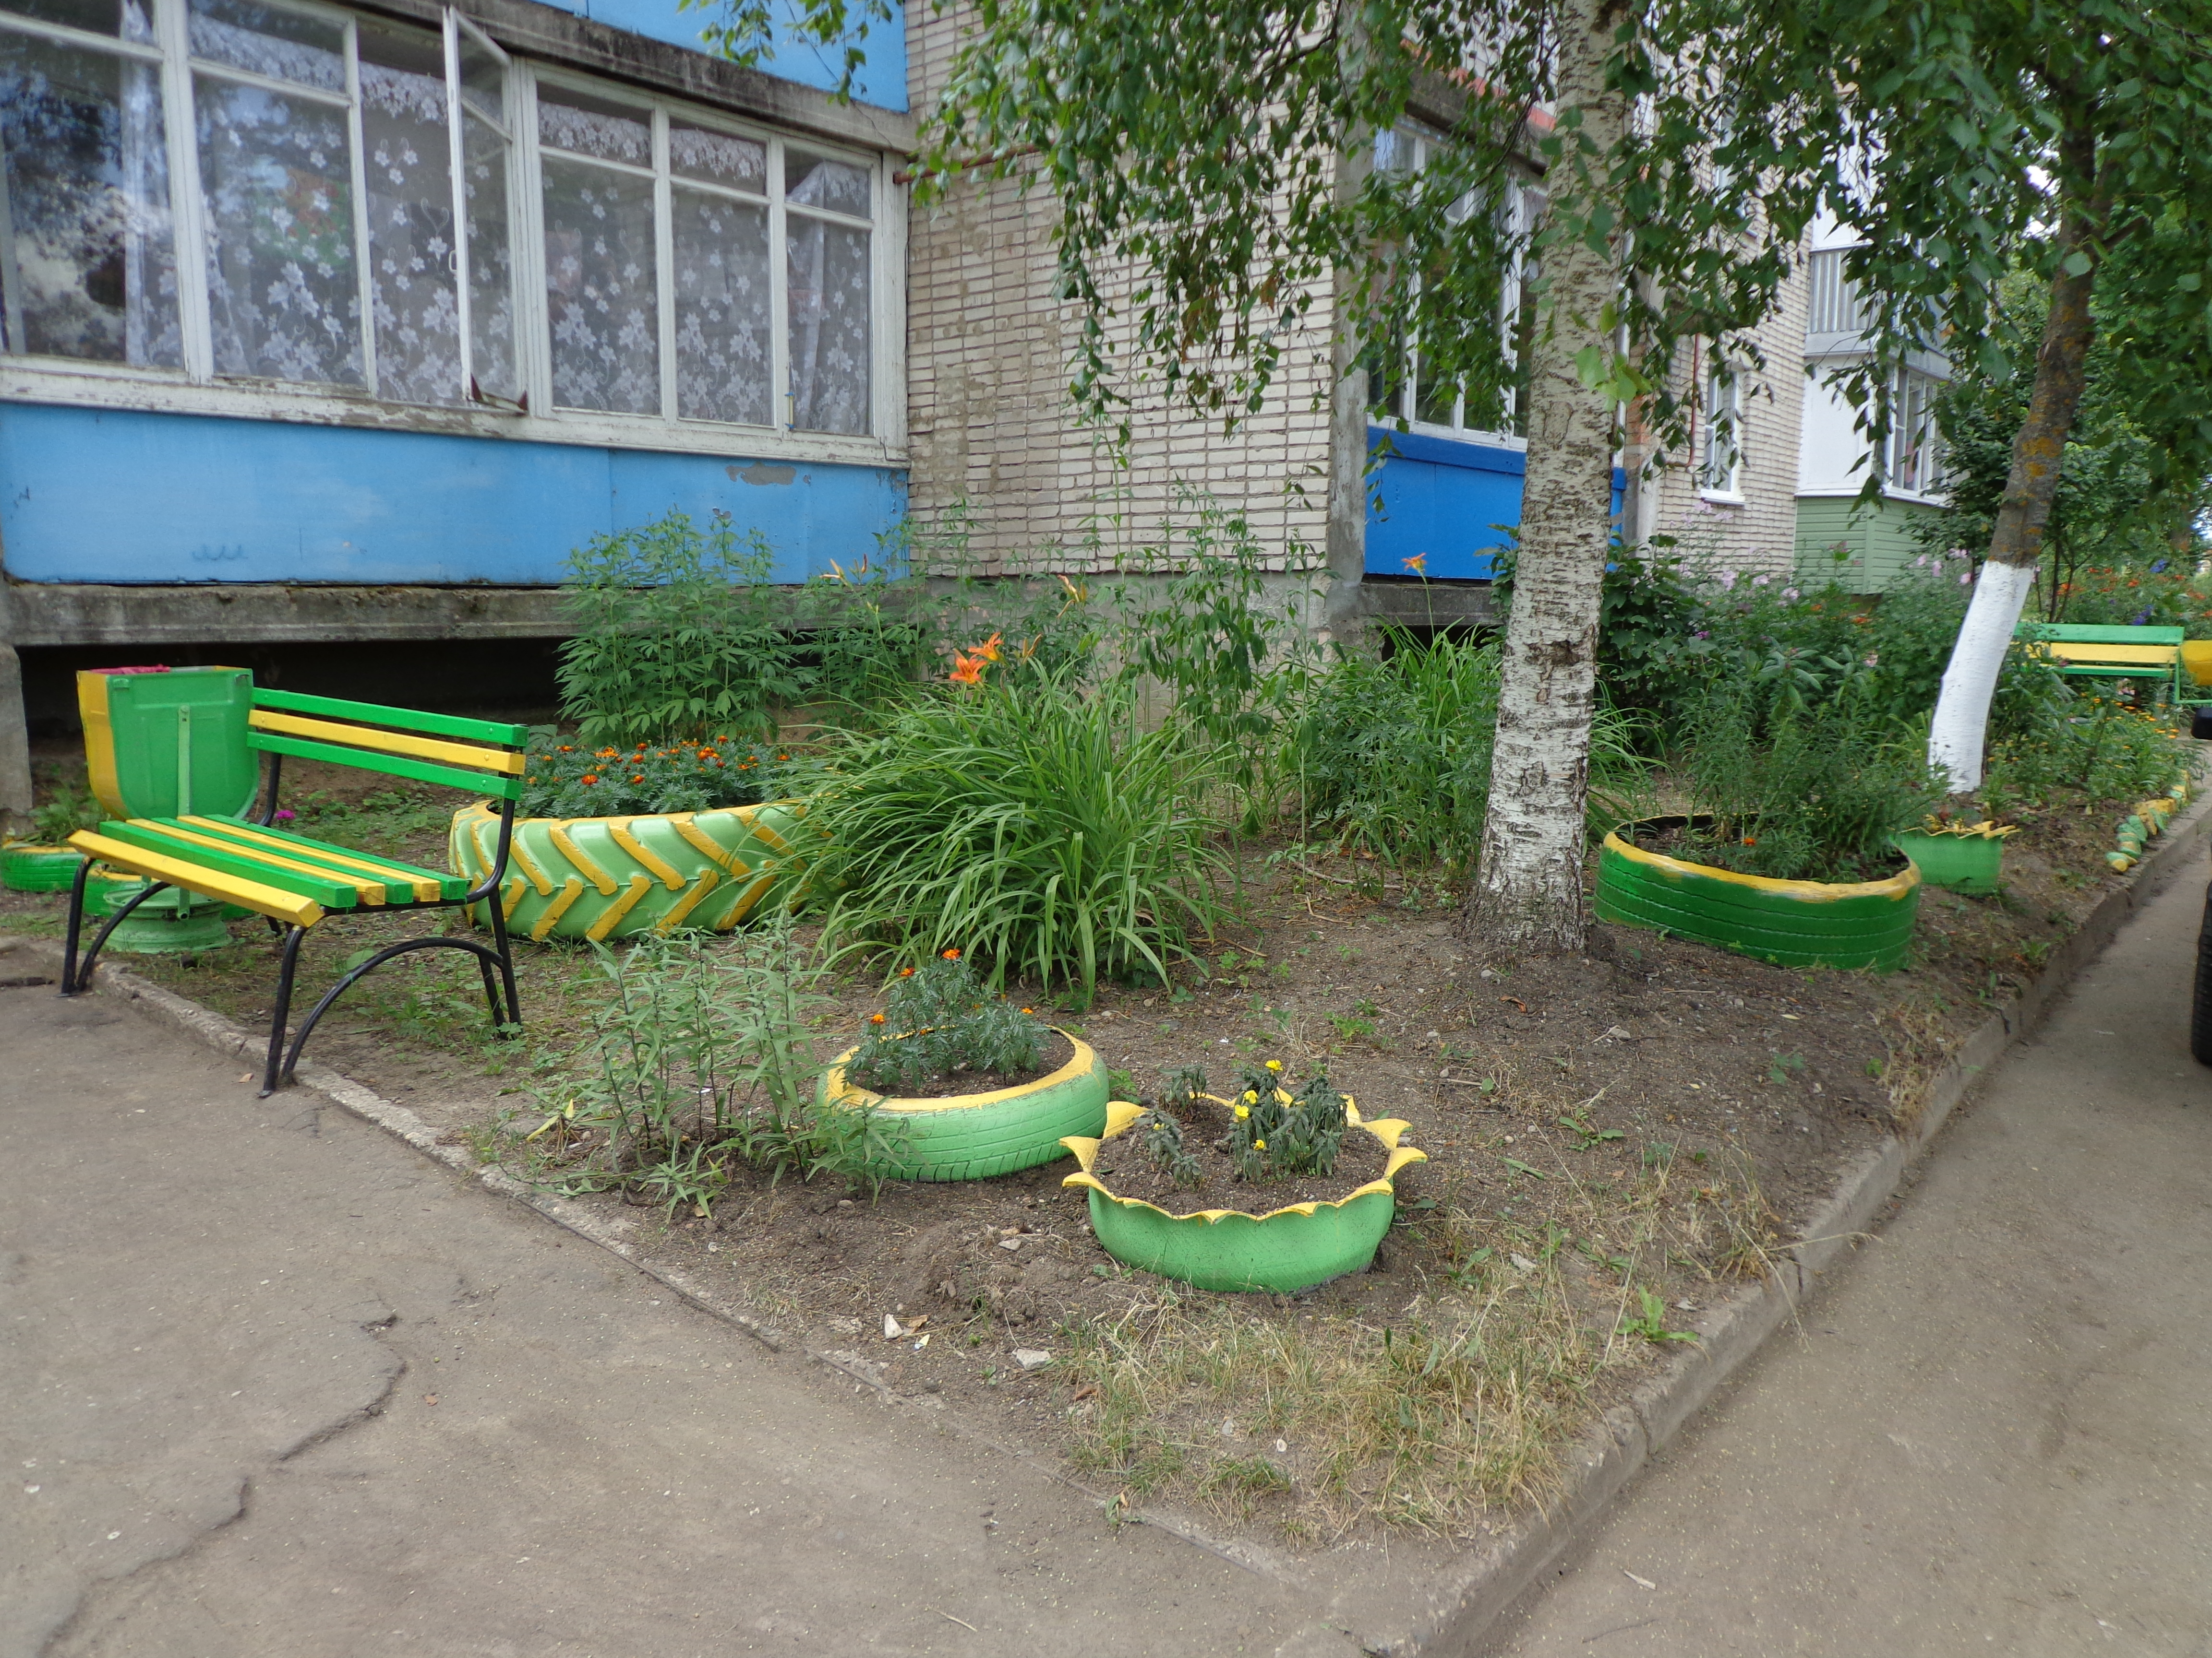

14. Местный бюджет.
Основой исполнения расходных обязательств является исполнение доходной части бюджета, своевременное поступление налогов. Доходная часть бюджета поселения в 2014 году составила 12927 тыс. руб. при плане 13231тыс.руб., в том числе собственные доходы 7947 тыс.руб. при плане 8021 тыс.руб. Снижение доходной базы по сравнению с 2013 годом составило 1 %, по собственным 2,8% . В связи с неравномерным поступлением основного источника дохода - налога на доходы физических лиц, возникают проблемы с исполнением расходных обязательств, проведением работ в установленные сроки. Наибольший удельный вес в структуре налоговых и неналоговых доходов занимает:
-НДФЛ-46,0%
-Земельный налог- 17,8%
- Налог на имущество- 15,3%
-Доходы от продажи земли – 4,0% (Приложение №9)
Дотации, субсидии, субвенции бюджетов разных уровней составили 4935 тыс.руб. или в структуре доходов 38,3%. Уровень дефицита бюджета за 2014 год составил 3,6 %. На исполнение доходной части бюджета направлена вся работа специалистов администрации. Создана рабочая группа по работе с недоимкой платежей в бюджет, заседание которой проводилось в 2014 году 10 раз, количество рассмотренных налогоплательщиков составило 235 человек, что привело к снижению недоимки на 446,9 тыс. рублей. К сожалению не все юридические и физические лица производят уплату в установленные сроки и в полном объеме, на территории имеют имущество более одной тысячи дачников. На территории муниципального образования проведены два выезда мобильного налогового офиса, принято 62 человека (эффект составил 93,3 тыс. руб.).
Доходы муниципального образования Перцевское за 2011-2014 годы
тыс.руб
Вид доходов | 2011 г. | 2012 г. | 2013 г. | 2014 г.
Безвозмездные поступления из бюджетов всех уровней | 5463,6 | 3048,5 | 4784,0 | 4935,0
Налоговые и неналоговые доходы | 4460,5 | 7410,4 | 8178,7 | 8027,1

Объем расходов бюджета за 2014 год составил 13349,2 тыс. рублей, к основным расходам бюджета относятся расходы на содержание органов местного самоуправления 38%, фонд оплаты труда работников распределен согласно норматива на содержание органов местного самоуправления, отрасль культуры 25,6%, жилищно-коммунальное хозяйство 15,9%, дорожное хозяйство 5,0%. (Приложение №10) На 2014 год принят план мероприятий по оптимизации бюджетных расходов и сокращению неэффективных расходов, согласно которому выполнялись мероприятия по оптимизации расходов на содержание органов местного самоуправления, а именно установка прибора учета тепла в административном здании в д. Слобода, также прошла реализация неиспользуемого имущества (клуб Б. Дворища, автомашина Газ-31105). По отрасли «Культура» также проводились мероприятия, была сокращена 1 единица численности заведующих отделений клубов Палкино и Жерноково (в отделениях проводятся выездные мероприятия), прошло сокращение затрат по отоплению и освещению.

15. Работа с обращениями граждан.
В 2014 году в администрацию поселения обратились по различным вопросам в письменной и в устной форме 3458 человека, Главой поселения лично принято 98 человек и 41 письменное обращение. Граждане обращались по вопросам: выдачи справок, оформления документов на получение субсидии, льгот, адресной помощи, землепользования, строительства, благоустройства территории, по вопросам качества услуг жилищно - коммунального хозяйства.
Также в прошедшем году начал работу сайт муниципального образования, где граждане могут ознакомиться с нормативной базой, принимаемой в поселении, а также размещена информация культурно досуговых учреждений. Хочется поблагодарить коллектив работников поселения за плодотворную работу, за работу с населением, хотя труд работника администрации оплачивается не так высоко.
16. Информационная, правовая работа.
За 2014 год разработано 442 нормативно правовых акта, состоялось 15 заседаний представительного органа, эти показатели также свидетельствуют о работе администрации поселения, направленной на обеспечение законотворческой деятельности депутатов. Проведено 8 публичных слушаний, 29 сходов граждан по различным вопросам. Официальная информация всех нормативно правовых актов публикуется в местной газете «Сельская правда»

Перспективы развития поселения:
Основные задачи:
- создание условий для развития экономики поселения,
- рост уровня жизни населения и улучшения демографической ситуации,
- улучшение функционирования социальной сферы,
- устойчивое функционирование жилищно – коммунального хозяйства,
- благоустройство территории, родника «Троеручица»
- повышение эффективности расходования бюджетных средств,
- обеспечение безопасности населения.
Приоритетные направления развития.
Для МО Перцевское приоритетными направлениями развития определены:
- ремонт и содержание автомобильных и пешеходных дорог
- реконструкция и развитие объектов энергетики и ЖКХ
- развитие социальной инфраструктуры: реконструкция, модернизация объектов культуры.
Возможно рассмотрение иных дополнительных направлений, связанных с созданием инфраструктурных условий для:
- размещения новых видов производств, подготовка инвестиционных площадок и поддержание реализуемых на территории поселения инвестиционных проектов, связанных с производством;
- реализация и развитие проектов туристической направленности;
-закрепления права собственности на стадион в д.Слобода и проведение реконструкции.
- благоустройство территории поселения.
Ведется работа над привлечением и увеличением собственных доходов в бюджет поселения за счет сокращения недоимки и регистрации объектов недвижимости, рассматриваются вопросы энергосбережения, и конечно, по мере возможностей, производится ремонт объектов социального назначения .
Заключение:
Необходимо отметить предполагаемый результат от реализации запланированных мероприятий - это достижение следующих целевых показателей:
- рост среднемесячной заработной платы на 10 %
- увеличение числа вновь созданных и сохраненных рабочих мест, 25 ед.
- рост объема инвестиций на душу населения,500 руб.
- увеличение собственных доходов бюджета поселения, на 10 %
В заключении хочу сказать, что основой всего достигнутого, творцами
успехов, конечно, являются люди, которые деятельно живут и активно
работают на территории нашего поселения. Хотелось бы выразить особую благодарность руководителям и коллективам предприятий и организаций, осуществляющим свою деятельность в МО Перцевское. Со своей стороны я, как Глава поселения, администрация и депутатский корпус ежедневной скрупулезной работой стараемся сделать жизнь в поселении комфортной, интересной, разнообразной. Еще много нерешенных задач, но сегодня можно сказать – у нас сохранилась сама возможность воплотить в жизнь все перспективы и стратегии. Созданы все предпосылки для движения вперед. Только от нас зависит, как мы используем свой шанс, чтобы укрепить достигнутые успехи и двигаться к новым.

Наименование ОУ | Всего групп | Контингент воспитанников | Всего работников | Из них педагогов
БДОУ «Детский сад № 15» | 4 | 77 | 20 | 9
БДОУ «Детский сад № 28» | 1 | 14 | 5 | 1
БОУ «Фроловская оош» | 2 | 22 | 3 | 2
всего | 7 | 113 | 28 | 12
Приложение №1.

Приложение №2.

 | успеваемость |  |  |  | качество
 | 2011 | 2012 | 2013 | 2014 | 2011 | 2012 | 2013 | 2014
Слободская сош | 100 | 100 | 98,8 | 99 | 48,9 | 49 | 42,1 | 38
Фроловская оош | 100 | 100 | 100 | 100 | 46,3 | 45,2 | 52 | 48,4
Жерноковская нш/дс | 100 | 100 | 100 | - | 0 | 66,7 | 67 | -
район | 99,6 | 99,6 | 99,8 | 99,7 | 46,1 | 48,6 | 48,7 | 43,6
область | 98,8 | 98,7 | 98,9 | 99 | 45,9 | 45 | 45,1 | 44,9

Приложение №3.

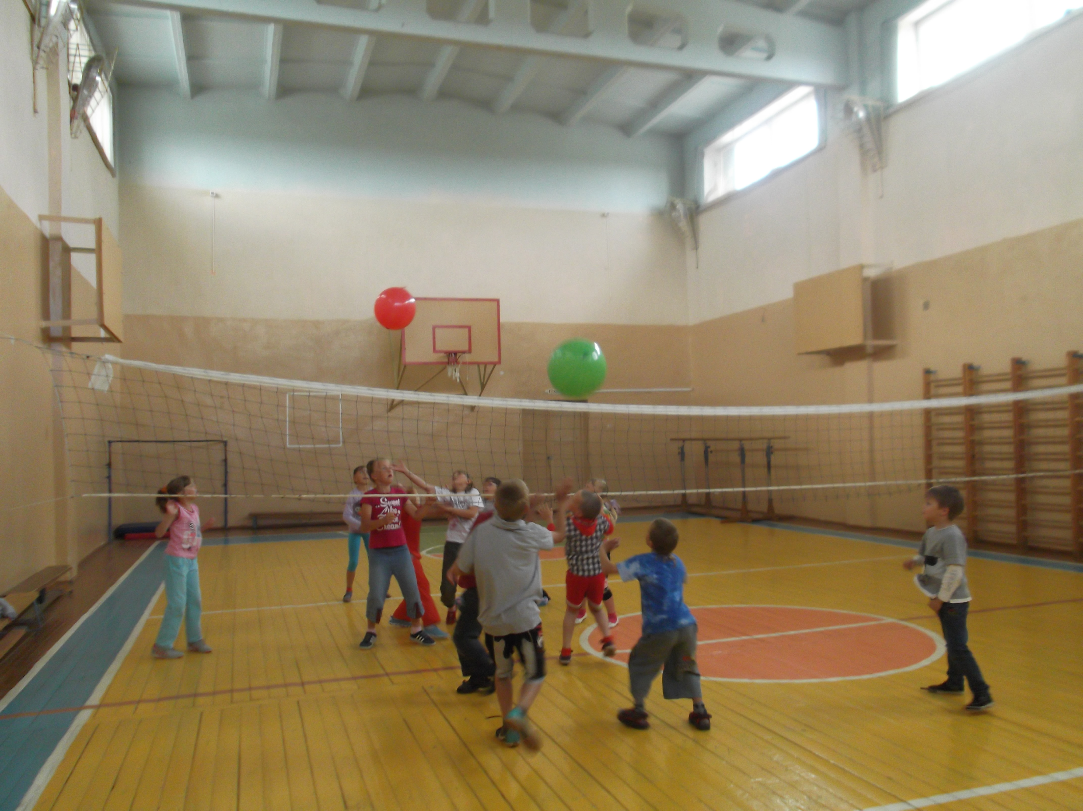

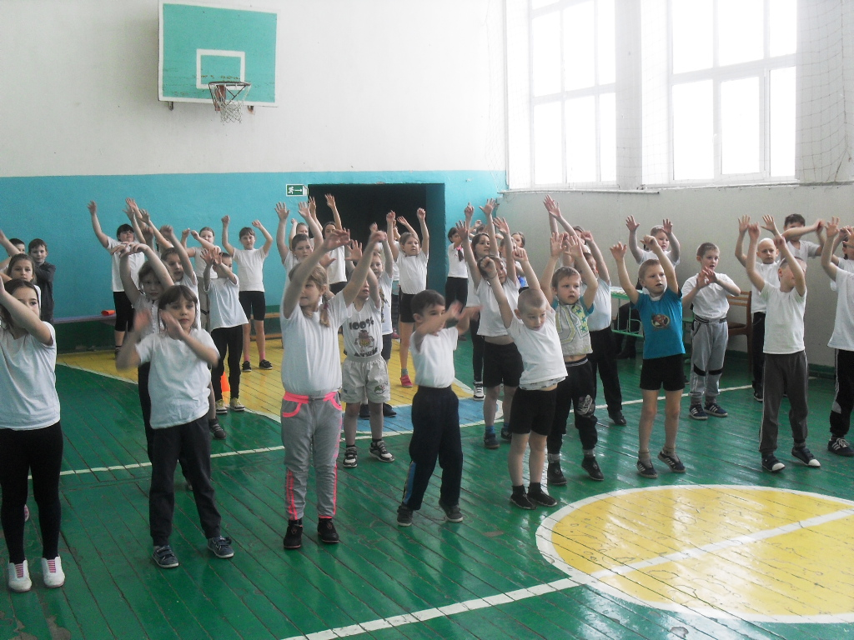

Приложение №4.

Отрасль «культура» на территории МО Перцевское 2011 – 2014 г.
 | 2011 год. | 2012г. | 2013 г. | 2014г.
Юридических лиц | 2 | 2 | 2 | 1
Сетевых единиц | 5 | 5 | 4 | 2
Штатных единиц всего -  из них:  1 . Административно управленческий персонал (директор, главный бухгалтер)  2 . Творческие работники  3. Технический персонал | 22 | 17,5 | 11,25 | 9,25
 | 3 | 3 | 1,75 | 1,75
 | 10 | 7 | 6,25 | 6, 5
 | 9 | 7,5 | 3,25 | 1

Приложение №5.

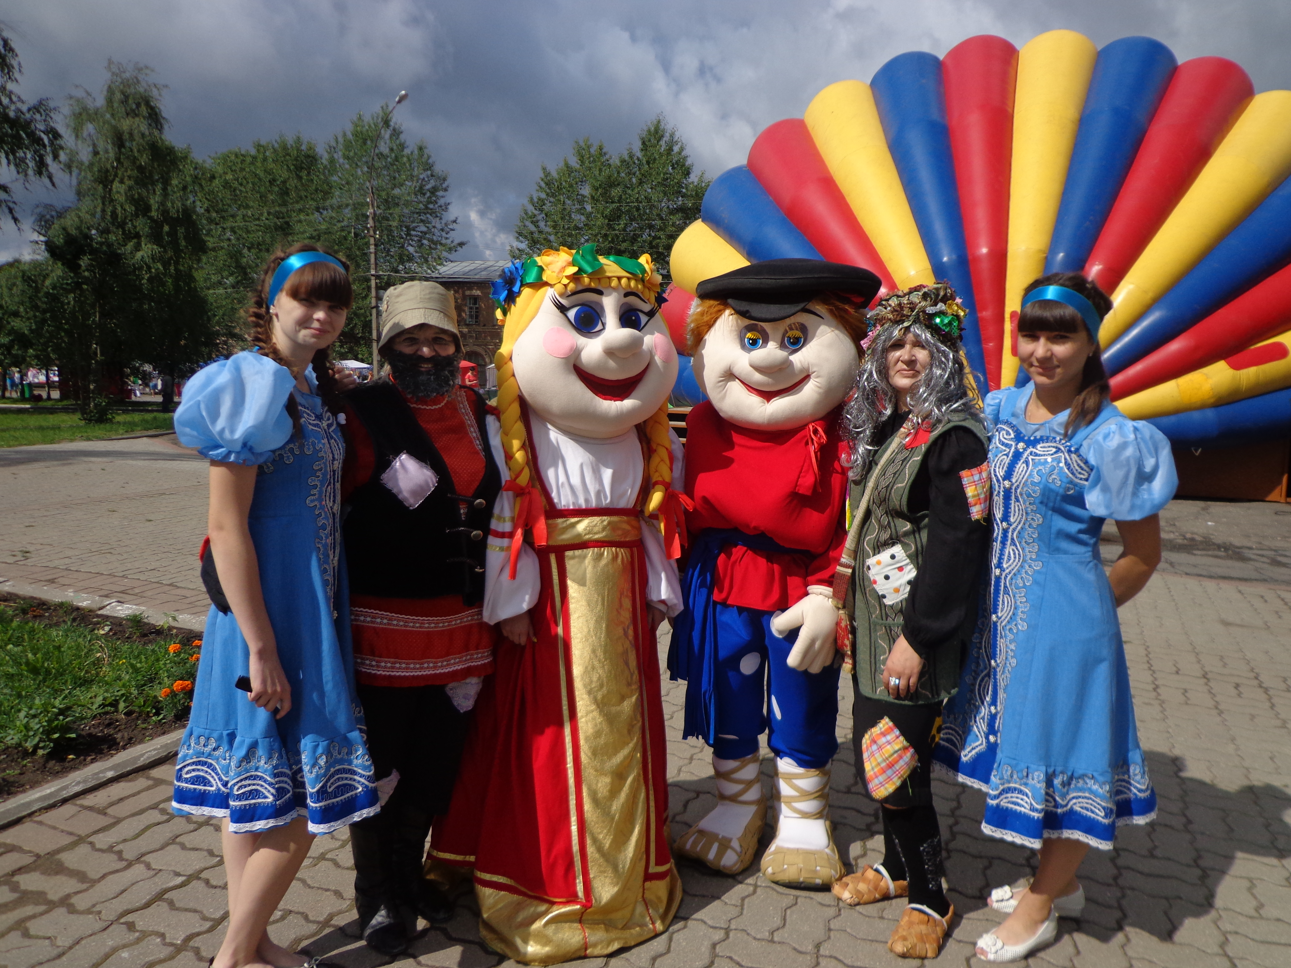

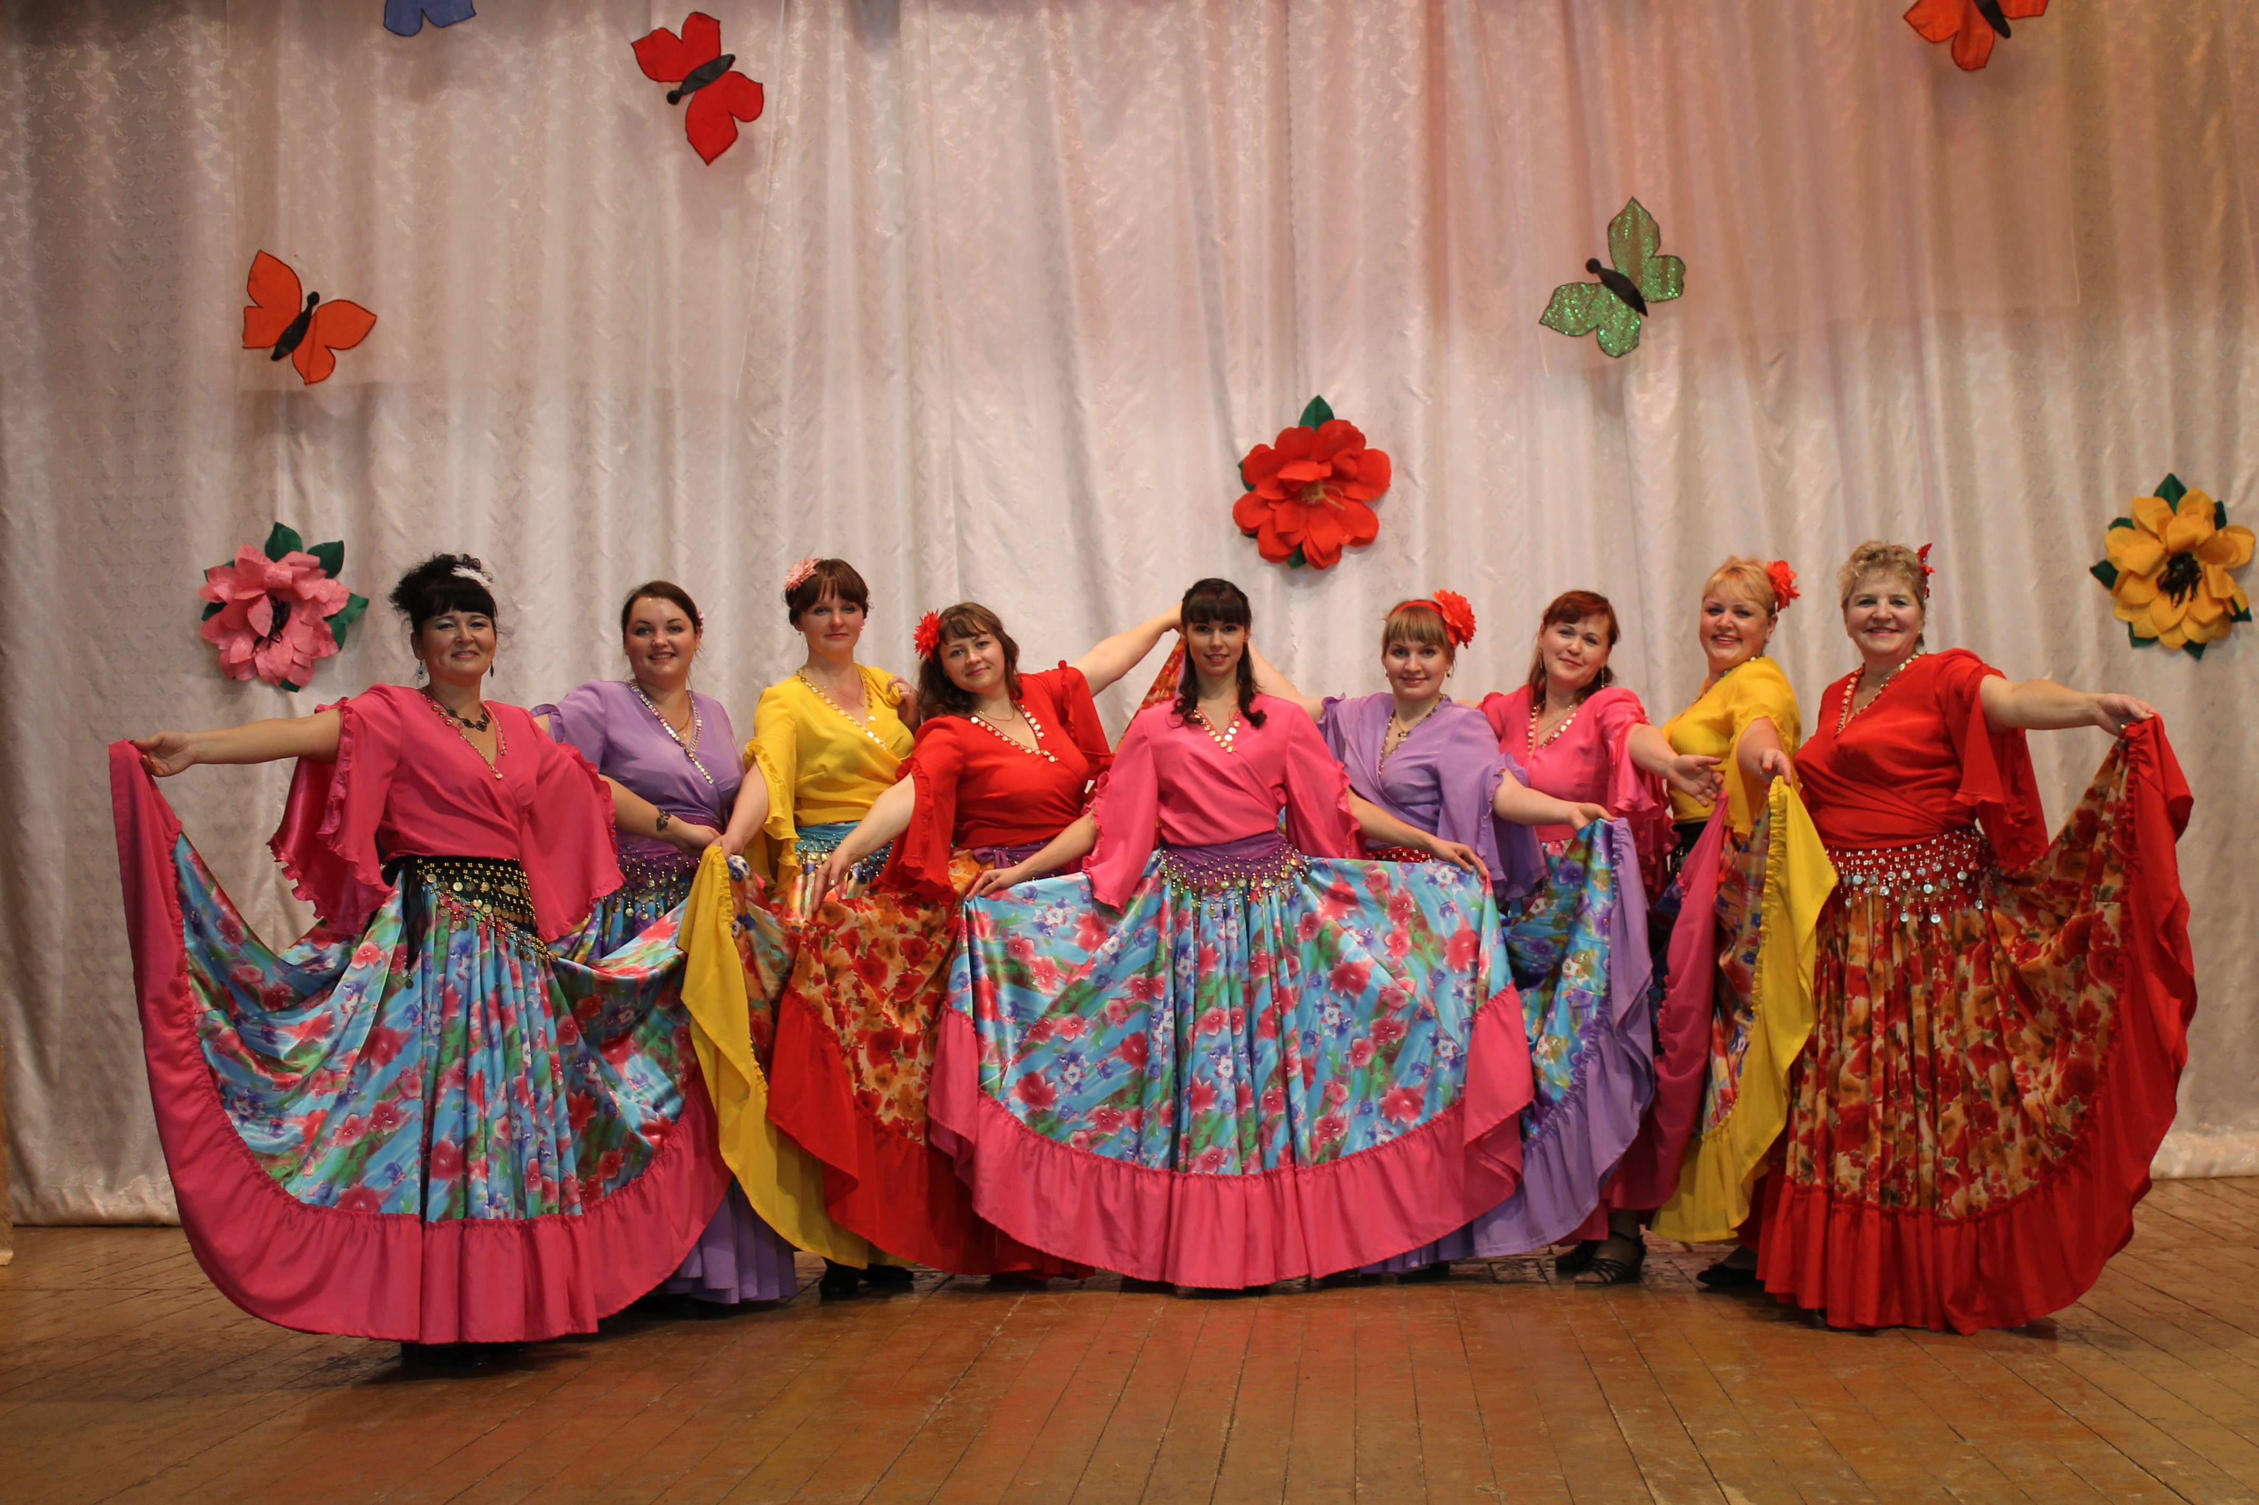

Приложение №6.
Проведенные в 2014 году строительные и ремонтные работы зданий учреждений культуры муниципального образования, объем освоенных средств.
Объект | Виды произведенных работ (строительство, капитальный ремонт, текущий ремонт) | Объем средств, тыс. рублей | Источник финансирования
Слободской СДК | Косметический ремонт актового зала | 243,00  Освоено 80,00 | Внебюджет
Слободской СДК | Капитальный ремонт верхнего уровня кровли | 328,00  Освоено 300,00 | Внебюджет
Слободской СДК | Ремонт санузла | 160,2  Освоено 100,00 | Бюджет
Фроловской СДК | Ремонт пола фойе | 22,00 | Внебюджет

Приложение №7.

№ п/п | Категория | 2011 | 2012 | 2013 | 2014
1. | Инвалиды ВОВ | 1 | - | - | -
2. | Участники ВОВ с группой инвалидности | 2 | 2 | 1 | 0
3. | Труженики тыла | 83 | 71 | 64 | 31
4. | Ветераны боевых действий | 26 | 27 | 25 | 20
5. | Члены семей погибших (умерших) инвалидов и участников ВОВ | 15 | 14 | 13 | 8
6. | Ветеран труда | 233 | 232 | 210 | 333
7. | Ветераны труда Вологодской области | 183 | 191 | 204 | 149
8. | Дети войны | 159 | 146 | 139 | 60
9. | Инвалиды общего заболевания | 150 | 149 | 142 | 144
10. | Дети инвалиды | 6 | 6 | 8 | 8
11. | Инвалиды ЧАЭС | 2 | 2 | 2 | 2

Приложение №8.

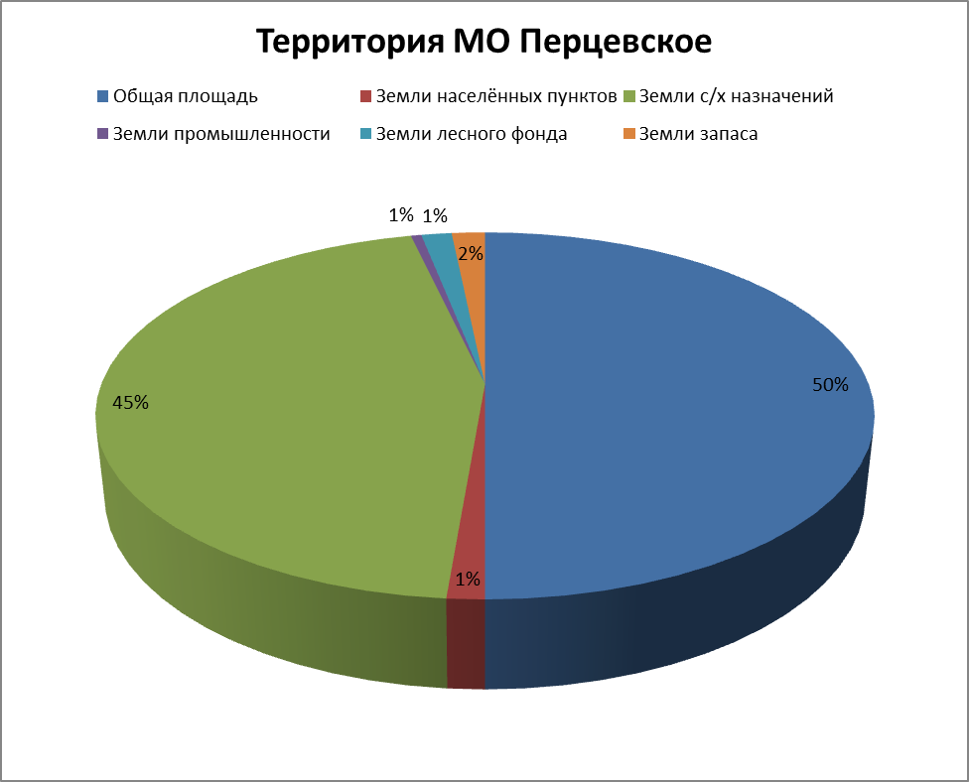

Приложение 9.

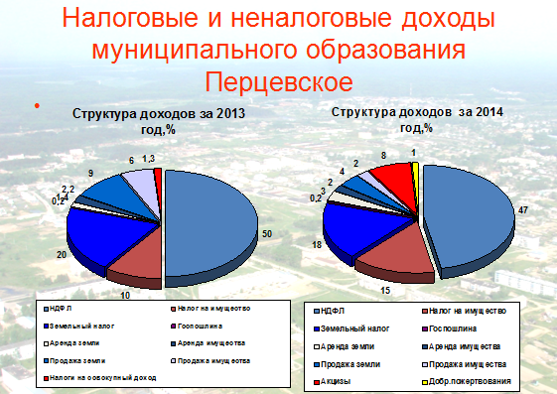

Приложение 10.



